Activités

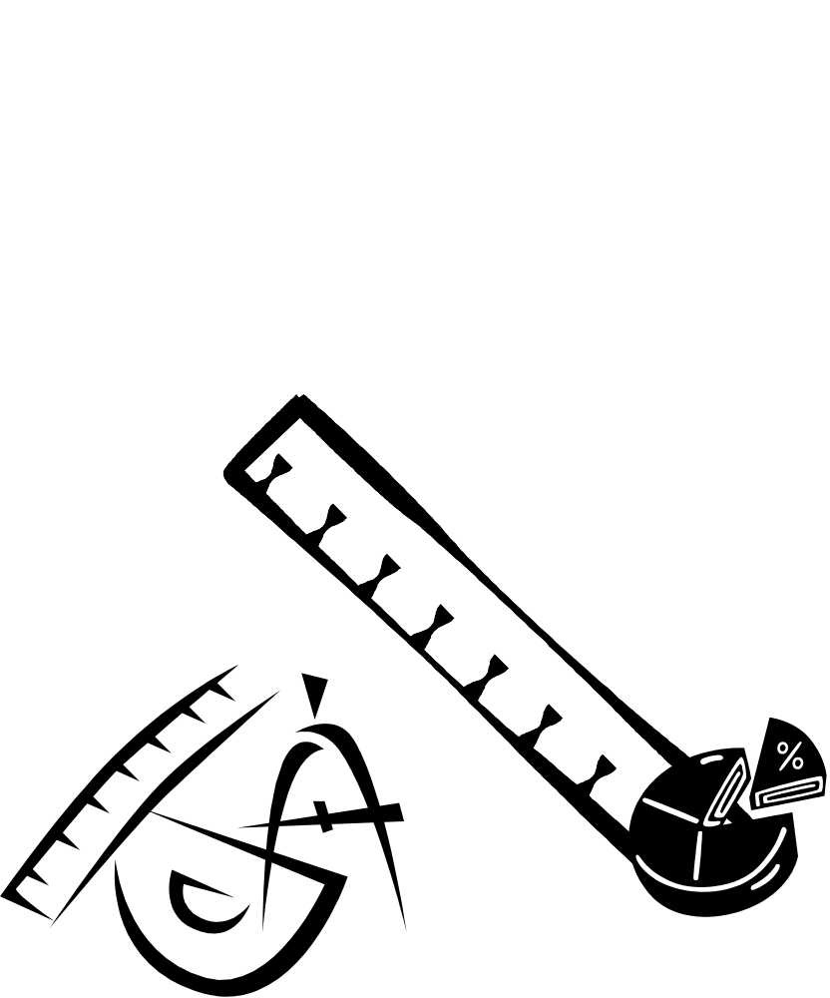

Mesures 7e à 9e
Euréka, les cartes euclidiennes!
Le collier de l’ogresse
Brico-Aire
La magie des formes
L’aire…simple comme bonjour!
La main dans la boîte
Partons à la recherche du volume
Démystifions Pythagore

[Cette page est intentionnellement laissée en blanc.]

Euréka, les cartes euclidiennes!

Résultat d’apprentissage | 7e année, La mesure, n° 1
Description | À l’aide de cartes « euclidiennes », de cartes à jouer et de la fiche de jeu, l’élève sera amené à découvrir et à explorer par le jeu les relations entre le rayon, le diamètre, la circonférence et le nombre π.
Matériel | - Fiches reproductibles : « Cartes euclidiennes », « Cartes à jouer », photocopiées sur feuilles cartonnées  - Fiche reproductible : « Fiche de jeu »  - Règle millimétrique  - Ruban à mesurer  - Ficelle  - Ciseaux  - Crayon/gomme à effacer

Activité

- Photocopiez les cartes euclidiennes sur papier cartonné et découpez-les. Il serait utile de les plastifier afin de les conserver plus longtemps.

- Mettez à la disposition de chaque équipe : règle(s) millimétrique(s), ruban(s) à mesurer, ficelle, ciseaux, crayon et gommes à effacer. Distribuez une fiche de jeu par joueur afin de noter les mesures trouvées tout au long du jeu.

- Donnez un paquet de cartes euclidiennes par groupe de 2 élèves. Distribuez au hasard les cartes. Ainsi, chaque élève recevra 4 cartes euclidiennes. Les autres cartes à jouer carrées doivent être mélangées et posées face contre table.

- À tour de rôle, chaque joueur pige une carte carrée et vérifie si la carte correspond à une des mesures correspondant aux cartes euclidiennes en main. Si oui, le joueur garde la carte; si non, il doit la remettre face contre table.

- Le but du jeu est de trouver le quatuor : cercle, rayon, diamètre et circonférence.

- Le premier joueur ayant trouvé toutes les combinaisons correspondantes gagne.
Informations pour l’enseignant

L’activité « Euréka, les cartes euclidiennes » est une activité préalable pour l’activité suivante « Le collier de l’ogresse ».
Le but de cette activité est d’amener les élèves, par un jeu de cartes, à s’approprier le vocabulaire et maîtriser celui-ci. Il serait bon de commencer au tableau en écrivant les trois mots et un cercle. Expliquez brièvement leurs significations, sans mentionner les relations existantes :
- rayon;
- diamètre;
- circonférence.
Par la suite, laissez les élèves explorer ces concepts par le jeu.
http://www3.ac-clermont.fr/pedago/maths-sciences-LP/Maths_Sciences/Maths/
Histoire_des_maths/4-pi.pdf

Pour trouver la relation de π, dessinez au tableau une table de valeurs regroupant les mesures de la circonférence (C) et le diamètre (d) que les élèves ont obtenus dans leur fiche de jeu ainsi que par leur mesure d’objet circulaire. Idéalement, placez en ordre croissant les valeurs. Ensuite, tracez un nuage de points à l’aide des données recueillies (axe horizontal : diamètre, et axe vertical : circonférence). Tracez la droite la mieux ajustée et trouvez le taux unitaire. Le résultat devrait approcher le 3,1 ou 3,2. Il est vrai que les notions de droite la mieux ajustée ainsi que la pente ne font pas partie du programme de 7e année. Sans mettre l’accent sur ces concepts, en vulgarisant l’information (ex. : la droite qui représente le mieux l’ensemble des points) et en traçant un diagramme en escalier de 1 unité de profondeur, il sera possible de trouver la hauteur qui permettra de démontrer en quelque sorte la constante π.

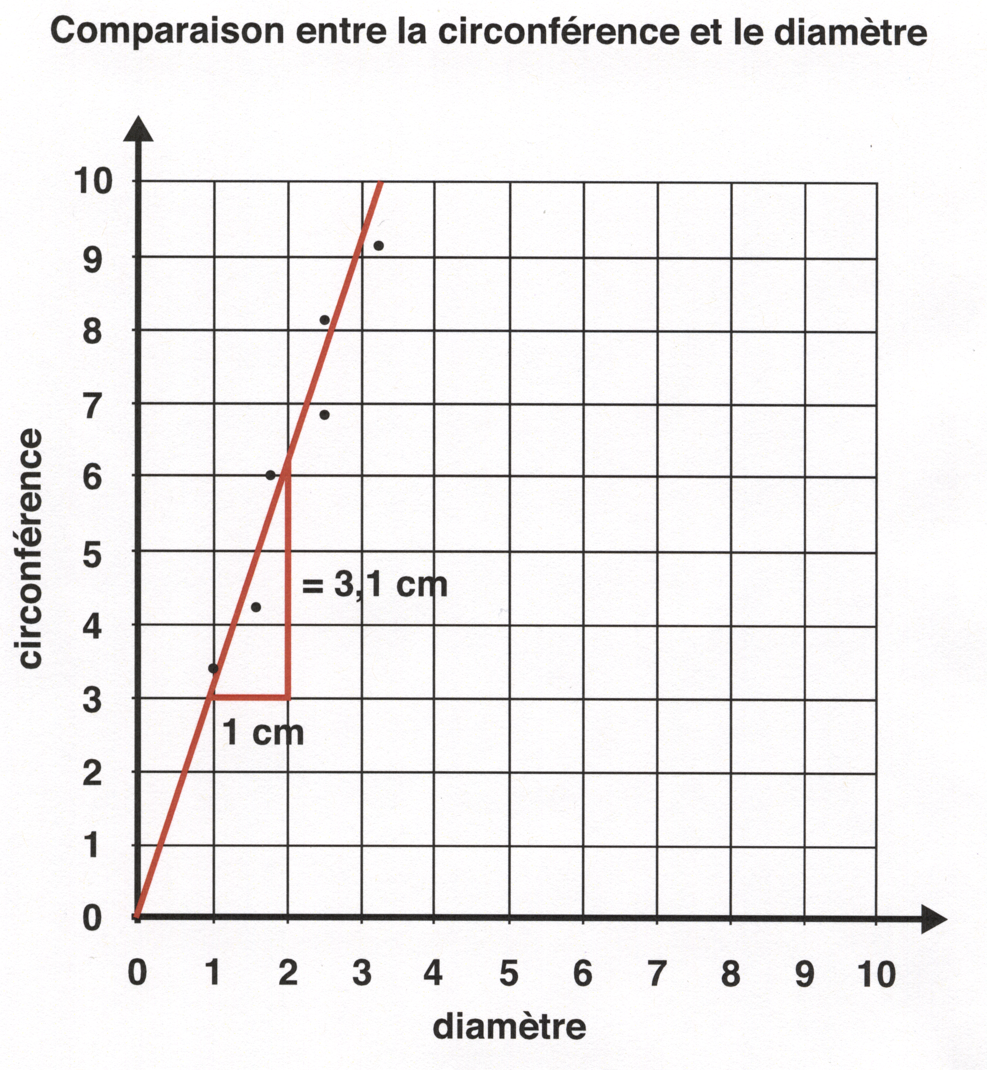

Cartes euclidiennes
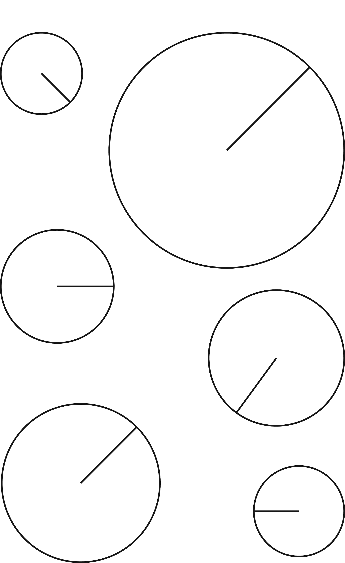

Cartes euclidiennes (suite)

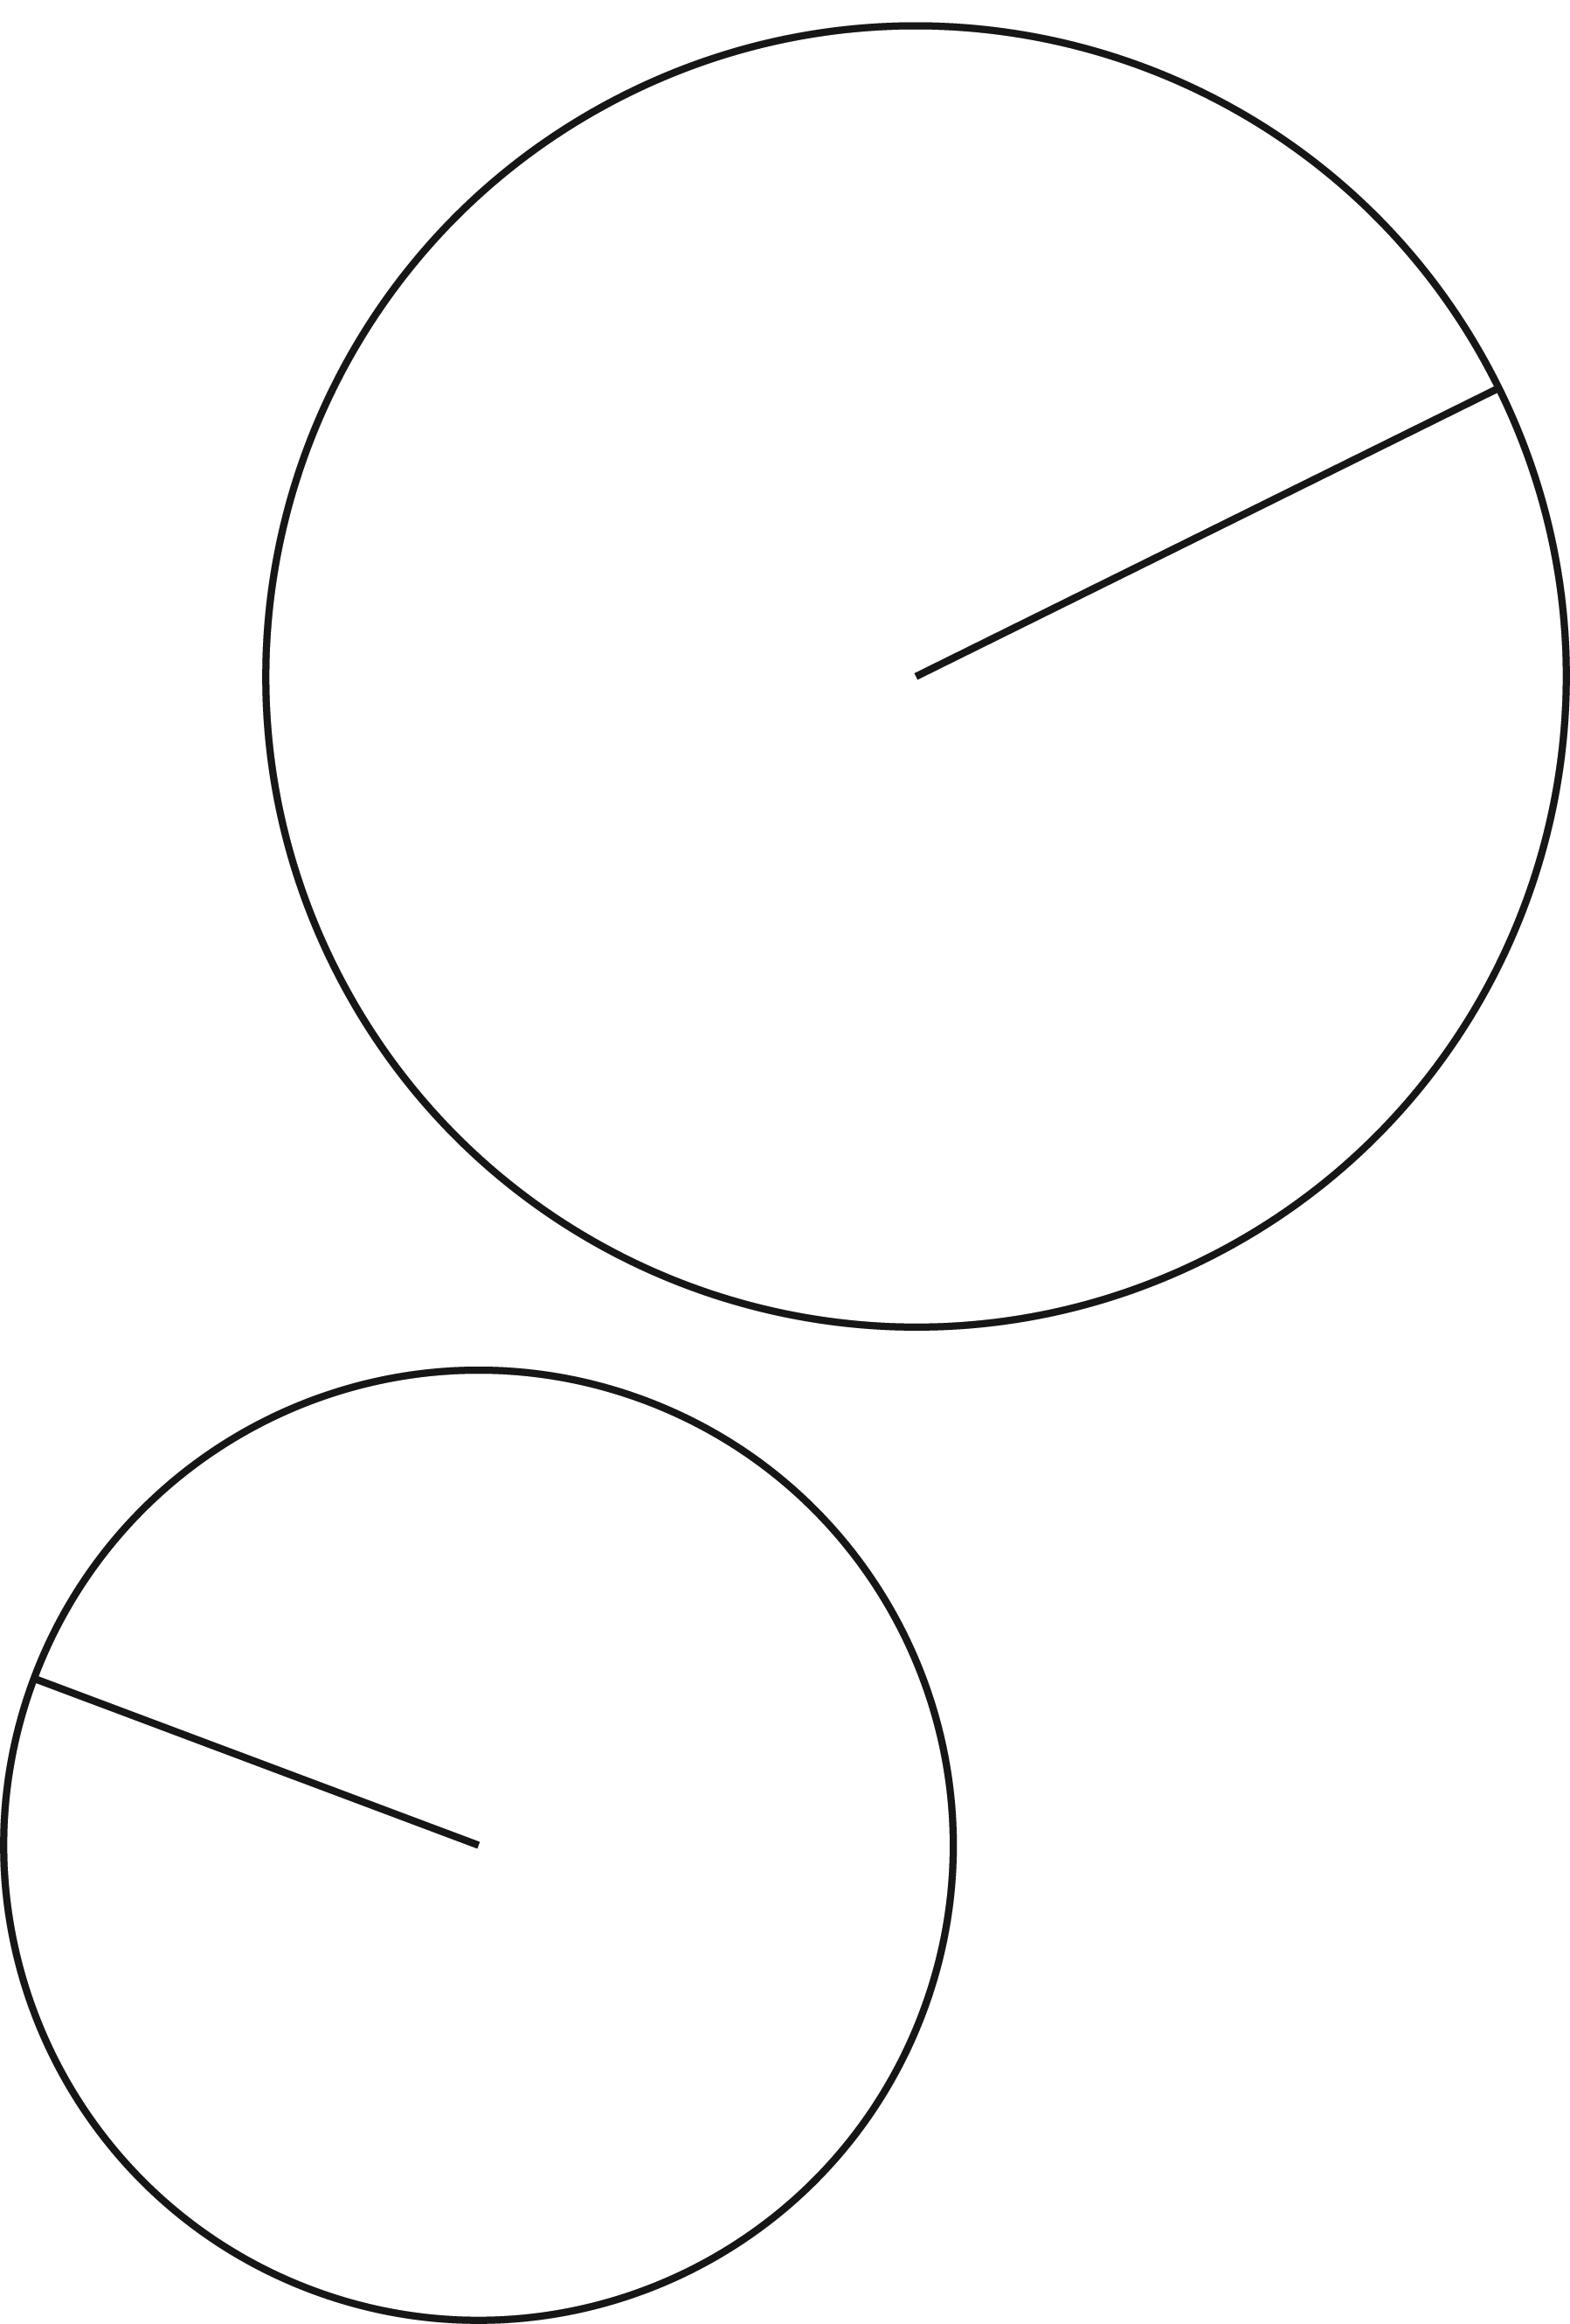
Cartes à jouer

Rayon
3 cm

Rayon
2,5 cm

Rayon
3,5 cm

Rayon
2 cm

Diamètre
6 cm

Diamètre
5 cm

Diamètre
7 cm

Diamètre
4 cm

Circonférence
18,85 cm

Circonférence
15,71 cm

Circonférence
21,99 cm

Circonférence
12,57 cm

Cartes à jouer (suite)

Rayon
6,3 cm

Rayon
5,2 cm

Rayon
1,8 cm

Rayon
4,6 cm

Diamètre
12,6 cm

Diamètre
10,4 cm

Diamètre
3,6 cm

Diamètre
9,2 cm

Circonférence
39,58 cm

Circonférence
32,67 cm

Circonférence
11,31 cm

Circonférence
28,90 cm

Fiche de jeu

Nom :

Mesures  Cartes euclidiennes | Rayon | Diamètre | Circonférence
Nº 1
Nº 2
Nº 3
Nº 4
Observations

1. Quelles sont tes observations en comparant les différentes mesures?

- Rayon VS diamètre?

- Circonférence VS diamètre?

- À ton avis, est-ce que ces rapports sont toujours vrais?
→ tu viens d’émettre une hypothèse!

Vérifie ton hypothèse en mesurant différents objets circulaires à ta disposition (poubelle, couvercle de pot, boîte de conserve, horloge, etc.). Pour ce faire, utilise les outils que tu juges nécessaires. N’oublie pas que la précision est la règle d’or!
? ? ?? ?

Transforme-toi en mathématicien(ne)… pose ton hypothèse et ta conclusion.

Hypothèse :

Conclusion :

Sers-toi de ta fiche de jeu afin de répondre à la question suivante :

Connaissant la circonférence d’un objet, de quelle façon pourrais-tu
trouver le rayon et le diamètre de celui-ci?

Écris les étapes de ton raisonnement. Au besoin, sers-toi d’objets cylindriques.

Réponses :

Feuille de réponses

Fiche de jeu

Le jeu est fait pour 2 élèves (4 cartes par élève). Voici les huit résultats possibles.

Mesures  Cartes euclidiennes | Rayon | Diamètre | Circonférence
Nº 1 | 2 cm | 4 cm | 12,57 cm
Nº 2 | 2,5 cm | 5 cm | 15,71 cm
Nº 3 | 3 cm | 6 cm | 18,85 cm
Nº 4 | 3,5 cm | 7 cm | 21,99 cm
Observations

1. Quelles sont tes observations en comparant les différentes mesures?

- Rayon VS diamètre?
Le diamètre est le double du rayon.

- Circonférence VS diamètre?
Circonférence / diamètre = pi

- À ton avis, est-ce que ces rapports sont toujours vrais?
Réponses variables → tu viens d’émettre une hypothèse!

Vérifie ton hypothèse en mesurant différents objets circulaires à ta disposition (poubelle, couvercle de pot, boîte de conserve, horloge, etc.). Pour ce faire, utilise les outils que tu juges nécessaires. N’oublie pas que la précision est la règle d’or!
? ? ?? ?

Transforme-toi en mathématicien(ne)… pose ton hypothèse et ta conclusion.

Hypothèse : Est-ce que circonférence / diamètre = 3,1416…

Conclusion : Oui, dans tout cercle, circonférence / diamètre = pi

Sers-toi de ta fiche de jeu afin de répondre à la question suivante :

Connaissant la circonférence d’un objet, de quelle façon pourrais-tu
trouver le rayon et le diamètre de celui-ci?

Écris les étapes de ton raisonnement. Au besoin, sers-toi d’objets cylindriques.

C = 2rπ

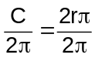

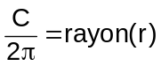

Réponses : 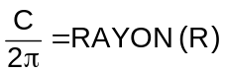 DIAMÈTRE = 2R

Le collier de l’ogresse

Résultat d’apprentissage | 7e année, La mesure, n° 1
Description | L’ogresse Esméranda a perdu son collier ayant le pouvoir de lui rendre la forme humaine le temps d’un bal. Le but de l’activité est de pouvoir reconstituer son collier à l’aide des données mathématiques.
Matériel | - Fiches reproductibles : « Mise en situation », « Ma stratégie », « Calculons » et « Les données mathématiques des pastilles ».  - Ficelle (min. 2-3 mm)  - Colle chaude et bâton de colle au besoin  - Ciseaux  - Compas  - Rapporteur d’angles  - Un mètre  - Outils de recherche pour les pierres précieuses (Internet, livres ou autres)  - Papier d’aluminium et/ou crayons de couleur gel ou autres, papier de construction afin de pouvoir décorer le pendentif selon les couleurs mentionnées.

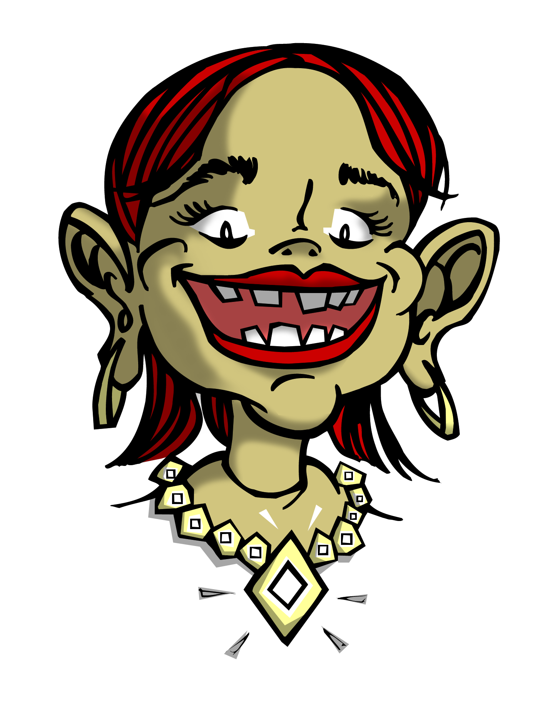

Activité

- Distribuez la feuille de mise en situation aux élèves et lisez-la ensemble afin de vous assurez de la compréhension.

- Distribuez un paquet de données mathématiques par équipe que l’enseignant a préalablement découpé.

- Avant même de distribuer le matériel de construction et d’arts, demandez aux élèves de compléter la fiche reproductible : « Ma stratégie ».

- Distribuez la seconde fiche reproductible : « Calculons ».

- Demandez aux élèves de réaliser le collier selon les restrictions et données du problème.

Informations pour l’enseignant

L’activité « Euréka, les cartes euclidiennes » est préalable à cette activité puisque l’élève doit connaître les relations existantes entre le rayon, le diamètre ainsi que la circonférence.
Le but premier de cette activité est d’amener les élèves à construire des cercles à l’aide de coordonnées tout en résolvant une situation de problèmes comportant des rayons, diamètres et circonférences.
Il est à noter que dans la fiche reproductible : « Ma stratégie », on retrouve 6 étapes. Mentionnez à l’élève qu’il peut utiliser le nombre d’étapes qu’il désire, en autant que celles-ci soit claires et précises.
Pour la construction d’un cercle, il serait souhaitable de pouvoir laisser l’élève explorer les différentes façons de construire avec les outils disponibles. Certains élèves ont de la difficulté avec la manipulation du compas; on peut leur montrer qu’au lieu de tourner le compas entre les doigts, il est possible de tourner la feuille tout simplement.
Pour l’activité, on s’attend à ce que les élèves fabriquent et reproduisent le collier. Pour la construction du pendentif, on fait référence à des pierres précieuses qui représentent les mois de naissance. Il est important de s’assurer que les élèves ont en main les outils de recherche nécessaires pour trouver la couleur associée à chaque pierre précieuse et la reproduire sur le pendentif.
Il serait intéressant d’explorer plus en profondeur la signification des pierres de naissance et leurs couleurs à la suite de l’activité.

Mise en situation
L’ogresse Esméranda se prépare à aller à un bal, mais elle ne trouve pas son collier. Désespérée, elle lance un appel à sa marraine la bonne fée afin qu’elle l’aide à le retrouver. Celle-ci l’avise qu’un mauvais sort a été jeté à celui-ci et que les pastilles ont été réduites à des valeurs mathématiques. Ce collier avait le pouvoir magique de lui donner la forme humaine pour l’occasion. Devant sa filleule inconsolable, la bonne fée lui explique qu’on a qu’une seule façon de retrouver ce collier, c’est de le confectionner à nouveau. Pour ce faire, l’ogresse a besoin de ton aide puisqu’elle n’a pas eu la même chance que toi, celle de fréquenter une école et d’apprendre les mathématiques!
Utilise toutes les données mathématiques afin de reconstituer le collier. Tu dois t’assurer d’être très précis dans tes calculs. Le mauvais sort a aussi créé plus de valeurs que le nombre de pastilles dont le collier se compose.
Le cou de l’ogresse a un diamètre de 30 cm. Tu dois tenir compte du fait que le collier doit mesurer 5,8 cm de plus que la circonférence du cou de l’ogresse pour s’ajuster parfaitement à son cou. De plus, un pendentif circulaire ayant un rayon de 5 cm se trouve au milieu du collier et est fait de pierres précieuses. Il est important de savoir que les pastilles sont placées de façon symétrique sur le collier par rapport au pendentif. Voici les directives pour la construction de celui-ci :
- le quart du pendentif est fait de diamants;
- le huitième du pendentif est en saphir;
- le tiers du pendentif est composé d’améthyste;
- un autre huitième du pendentif de rubis;
- un sixième du pendentif de sardoine.

Toutes les mesures doivent être arrondies au dixième de cm près, et pour les angles arrondis, à l’entier, s’il y a lieu.

[Cette page est intentionnellement laissée en blanc.]

Ma stratégie…

Quelle sera ta stratégie afin de pouvoir t’assurer de reproduire le collier de l’ogresse correctement?

Étapes :

…

Détermine la valeur de chaque secteur circulaire du pendentif. Laisse les traces de tes calculs ainsi que tes stratégies personnelles. De plus, fais le dessin final du pendentif.

Calculons…

- Quelle est la mesure du tour du cou d’Esméranda?
- Quelle doit être la longueur du collier?
- Que vaut la somme de tous les secteurs du pendentif?

Vérifie à l’aide d’un autre cercle la somme des angles intérieurs de celui-ci en le divisant en plusieurs secteurs différents. Compare tes résultats avec ton voisin.

Conclusion :

Les données mathématiques des pastilles

Rayon
3 cm

Rayon
3 cm

Rayon
3 cm

Rayon
3 cm

Diamètre
6 cm

Diamètre
6 cm

Diamètre
4 cm

Diamètre
4 cm

Diamètre
4 cm

Diamètre
4 cm

Diamètre
8 cm

Diamètre
8 cm

Rayon
4 cm

Rayon
4 cm

Rayon
1,5 cm

Diamètre
3 cm

Rayon
2,5 cm

Rayon
1 cm

Diamètre
5 cm

Diamètre
7 cm

Réponses pour la construction du collier de l’ogresse :

Ma stratégie…

Quelle sera ta stratégie afin de pouvoir t’assurer de reproduire le collier de l’ogresse correctement?

Étapes : Les réponses sont variables mais devraient ressembler aux suivantes.

- Calculer la longueur nécessaire des fils pour confectionner le collier.
- Convertir chaque donnée en diamètre.
- Créer le cercle du pendentif.
- Calculer le diamètre de chaque pastille.
- Trouver un arrangement symétrique afin d’arriver à une longueur de 100 cm.
- Calculer les secteurs du pendentif et décorer.
Description des cercles requis pour la construction :
- 6 cercles de 3 cm de rayon;
- 4 cercles de 2 cm de rayon;
- 4 cercles de 4 cm de rayon;
- 2 cercles de 1,5 cm de rayon;
- 2 cercles de 2,5 cm de rayon.
La longueur totale du collier (ficelle) étant de 100 cm ou 1 m.

Réponses pour la construction du collier de l’ogresse (suite) :

Détermine la valeur de chaque secteur circulaire du pendentif. Laisse les traces de tes calculs ainsi que tes stratégies personnelles. De plus, fais le dessin final du pendentif.

Dessin de la moitié du collier :

3 3 3 2 2 4 4 1,5 2,5

Remarque. – L’ordre des pastilles importe peu. Le chiffre en dessous des pastilles représente la mesure du rayon (en cm) de chaque pastille.
Le pendentif de 10 cm de diamètre (5 cm de rayon * 2) avec comme secteurs
- 90° de diamants  * 360° = 90°
- 45° de saphir * 360° = 45°
- 120° d’améthyste * 360° = 120°
- 45° de rubis * 360° = 45°
- 60° de sardoine 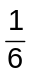 * 360° = 60°
Calculons…

- Quelle est la mesure du tour du cou d’Esméranda? 94,2 cm
- Quelle doit être la longueur du collier? 94,2 + 5,8 = 100 cm
- Que vaut la somme de tous les secteurs du pendentif? 360 º

Vérifie à l’aide d’un autre cercle la somme des angles intérieurs de celui-ci en le divisant en plusieurs secteurs différents. Compare tes résultats avec ton voisin.

Conclusion :

La somme des angles intérieurs d’un cercle vaut 360 º.

Brico-Aire

Résultat d’apprentissage | 7e année, La mesure, n° 2
Description | À l’aide de figures géométriques fournies sur les fiches reproductibles, sera amené l’élève à découvrir les différentes formules d’aires.
Matériel | - Fiches reproductibles : « Parallélogrammes quadrillés » photocopiées sur feuilles cartonnées  - Fiches reproductibles : « Triangles quadrillés » photocopiées sur feuilles cartonnées  - Fiche reproductible : « Les aires (fiche de révision) »  - Fiche reproductible : « Trouvons l’aire du cercle » photocopiées sur feuilles cartonnées  - Ciseaux  - Rapporteurs d’angles  - Plan quadrillé afin de travailler dessus (facultatif)

Activité

Trouvons l’aire du parallélogramme

- Distribuez quelques parallélogrammes déjà découpés de la fiche reproductible : « Parallélogrammes quadrillés ».

- Demandez aux élèves, à l’aide de ciseaux et de leurs connaissances antérieures, de découvrir une façon de déterminer l’aire du parallélogramme.

- Vous pouvez offrir un support visuel en distribuant le plan quadrillé en annexe.

- Notez les trouvailles sur la fiche de révision.

Informations pour l’enseignant

Pour cette activité, la tâche consiste à trouver l’aire de chaque parallélogramme à partir de ce qu’ils connaissent déjà. Il est important de ne donner aucune formule, ni explications à l’amorce de cette activité. Après un certain temps, si les élèves sont à court d’idées, rappelez-leur que le parallélogramme ressemble étrangement à un rectangle et demandez-leur de se questionner sur la façon de transformer le parallélogramme en rectangle.
Le fait que les parallélogrammes soient dans un plan quadrillé est volontaire et vise à inciter le jeune à s’en servir afin de le découper. Puisque les élèves seront appelés à découper et seront susceptibles de se tromper, il serait important de prévoir des parallélogrammes supplémentaires.

De plus, afin d’offrir un support visuel, un plan quadrillé est offert en annexe comme table de travail.

Trouvons l’aire du triangle

- Distribuez des paires de triangles déjà découpés de la fiche reproductible : « Triangles quadrillées ».

- Demandez aux élèves, à l’aide de manipulations, de leurs ciseaux ainsi que de leurs connaissances antérieures, de trouver une façon de trouver l’aire du triangle.

- Vous pouvez offrir un support visuel en distribuant une feuille de papier quadrillée standard (de la même mesure que les quadrillés que l’on retrouve à l’intérieur de la figure).

- Notez les trouvailles sur la fiche de révision.

Informations pour l’enseignant

Avant de pouvoir trouver l’aire du triangle, il est essentiel de s’assurer de la compréhension de l’aire du parallélogramme.
Tout comme dans l’activité précédente, demandez aux élèves de trouver l’aire de chacun des triangles en se servant d’une paire de triangles et de ciseaux, et de leurs connaissances antérieures sur le rectangle et le parallélogramme. Limitez vos explications; laissez-les chercher. Au besoin, vous pouvez leur demander s’il est possible de créer un parallélogramme à partir d’un triangle.
On encourage la photocopie de la feuille reproductible : « Triangles quadrillées » sur 2 couleurs différentes afin de faciliter la manipulation et la compréhension de la division par 2. Ainsi, on photocopie la feuille une fois en bleu, par exemple, et une fois en rose. On demande ensuite de regrouper les triangles en paires et de travailler avec ceux-ci.

VARIANTE : Au lieu d’utiliser les fiches reproductibles, on peut se servir de géoplans avec élastiques de couleurs différentes.

Trouvons l’aire d’un cercle

- Distribuez un cercle de la fiche reproductible : « Trouvons l’aire du cercle » à chaque élève ainsi qu’une paire de ciseaux.

- Demandez aux élèves de trouver une façon de diviser le cercle en 24 secteurs identiques.

- Demandez-leur de former avec les secteurs, l’une des figures géométriques étudiées précédemment (soit le rectangle, le parallélogramme ou le triangle) afin de pouvoir déterminer la formule de l’aire du cercle.

- Après avoir réalisé la construction, présentez une animation virtuelle à l’appui de la construction.

- Notez les trouvailles sur la fiche de révision.

Informations pour l’enseignant

Pour faire un lien logique, il est fort probable que les élèves arriveront à la conclusion que les 24 secteurs forment un parallélogramme.
Il serait possible et plus simple de séparer le cercle en 8 ou 12 secteurs, mais plus il y a de secteurs créés, plus le résultat est concluant. C’est la raison du choix de 24 secteurs pour cette activité. Il serait aussi approprié de rappeler le principe de bissectrices qui pourrait être utilisé pour la création des 24 secteurs.
Nous recommandons de photocopier, si possible, les cercles sur papier cartonné, ce qui facilite la manipulation. Pour conclure l’activité, nous vous invitons à présenter l’animation virtuelle du site <http://pagesperso-orange.fr/therese.eveilleau/pages/
hist_mat/textes/mirliton.htm#zero>.

Extension

Nous avons préparé une fiche de consolidation et de rappel des différentes constructions réalisées à compléter par les élèves. Il serait tout aussi approprié de faire cette même synthèse de façon orale ou au tableau.

[Cette page est intentionnellement laissée en blanc.]
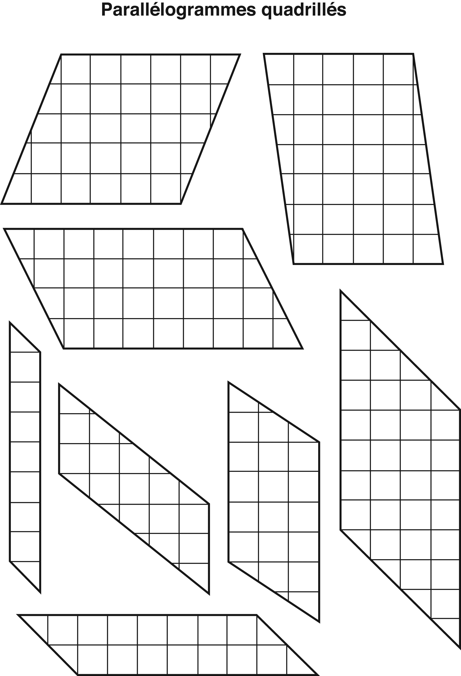
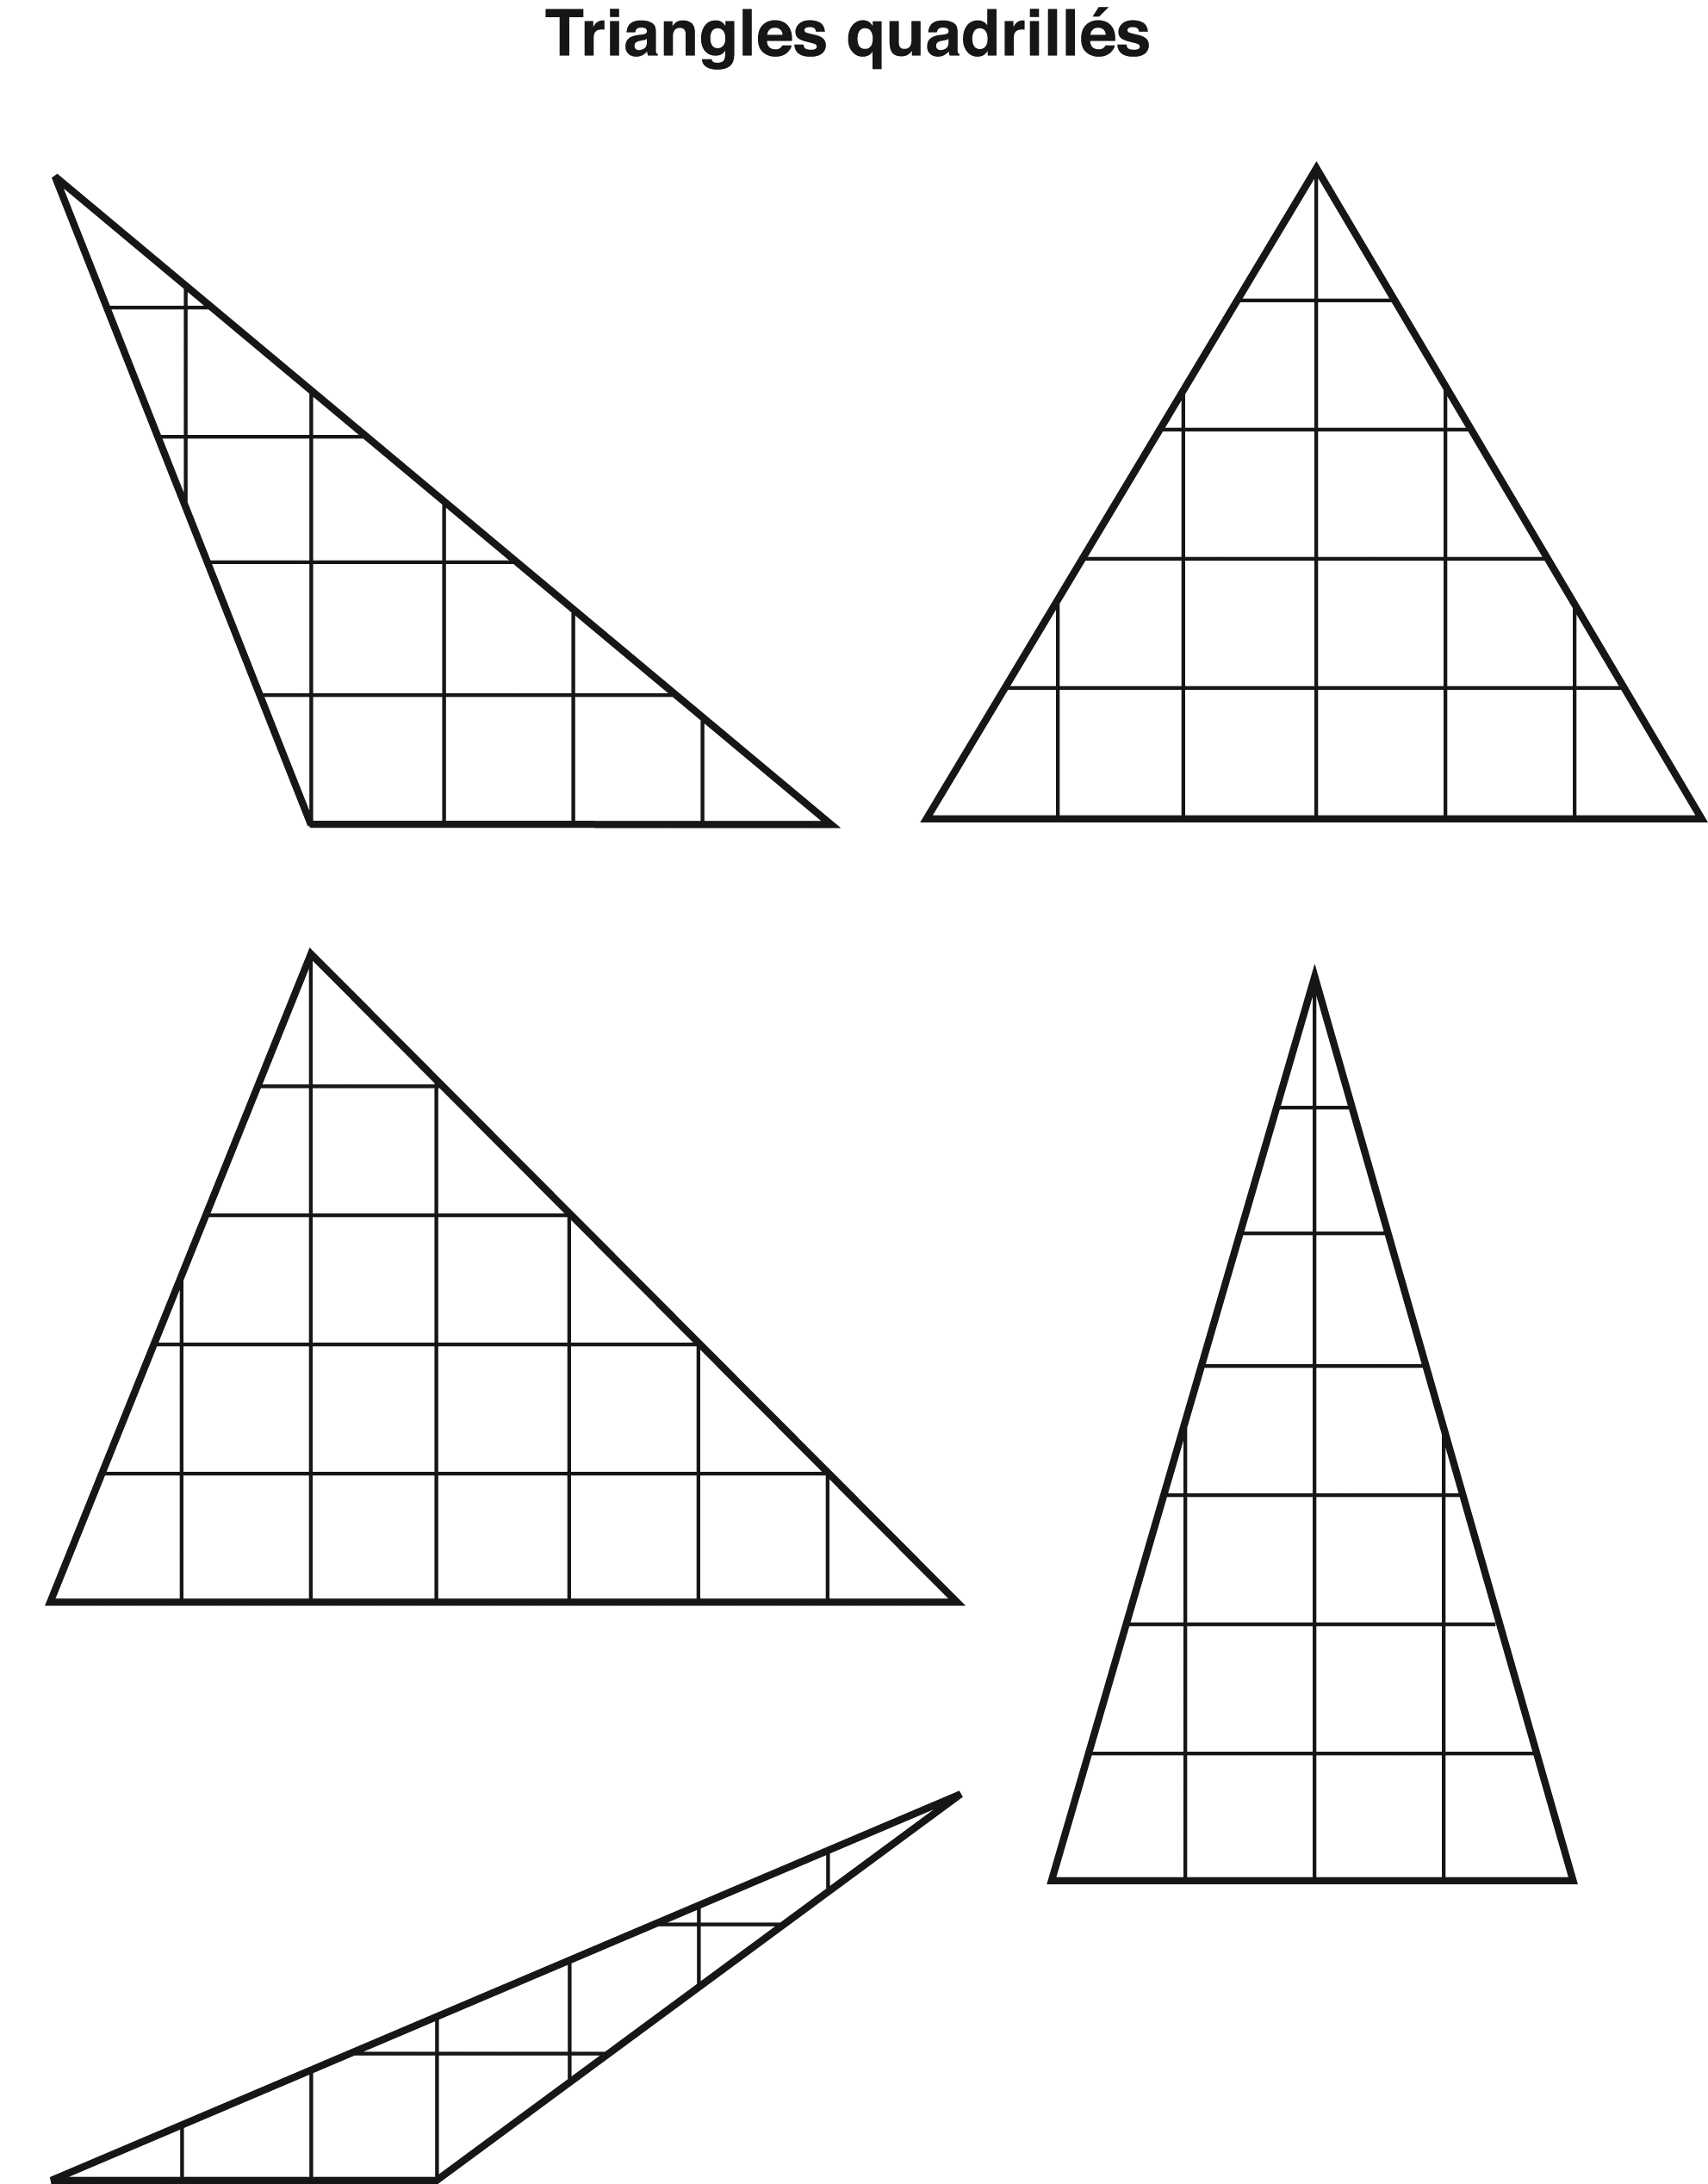
Les aires
(Fiche de révision)

Formes | Visualisations et constructions | Formules
Rectangle |  | A =
Parallélogramme |  | A =
Triangle |  | A =
Cercle |  | Indice :  Si la circonférence vaut alors une demi-circonférence vaut  A =

Trouvons l’aire du cercle…

La magie des formes

Résultat d’apprentissage | 8e année, La mesure, n° 2
Description | À l’aide de figures du jeu « GO Frames », construire des figures en 3 dimensions pour ensuite en dessiner le développement.
Matériel | - Jeux « GO Frames » (1 jeu par équipe de 4)  - Feuilles reproductibles : « Cartes de jeu »  - Crayons effaçables

Activité

- Placez les élèves en équipes de 4.

- Déposez un jeu « GO Frames » sur la table de chaque équipe.

- Demandez aux élèves de créer une figure en 3 dimensions, différente de celle de leurs coéquipiers à la table.

- Chaque élève note le nombre de figures de base utilisées sur la fiche (ex. : 4 triangles, 1 carré), inscrit ses initiales sur la carte et dessine le développement de la figure au verso de la carte.

- Ensuite, on échange les 4 cartes avec une autre équipe sans toutefois tourner les cartes et voir les développements dessinés.

- Chaque élève se retrouve avec une carte lui indiquant le nombre de figures à prendre pour faire la construction en 3D et doit se mettre au travail pour construire la dite figure.

- Lorsque la figure est construite, l’élève doit dessiner un développement possible de la figure.

- Si l’élève a le même développement au verso de la carte, ce dernier obtient 1 point. Si le développement est bon mais différent, il obtient 2 points.

- Pour obtenir les points, l’élève qui a construit au départ la forme (celui qui a posé ses initiales) doit valider la figure 3D.

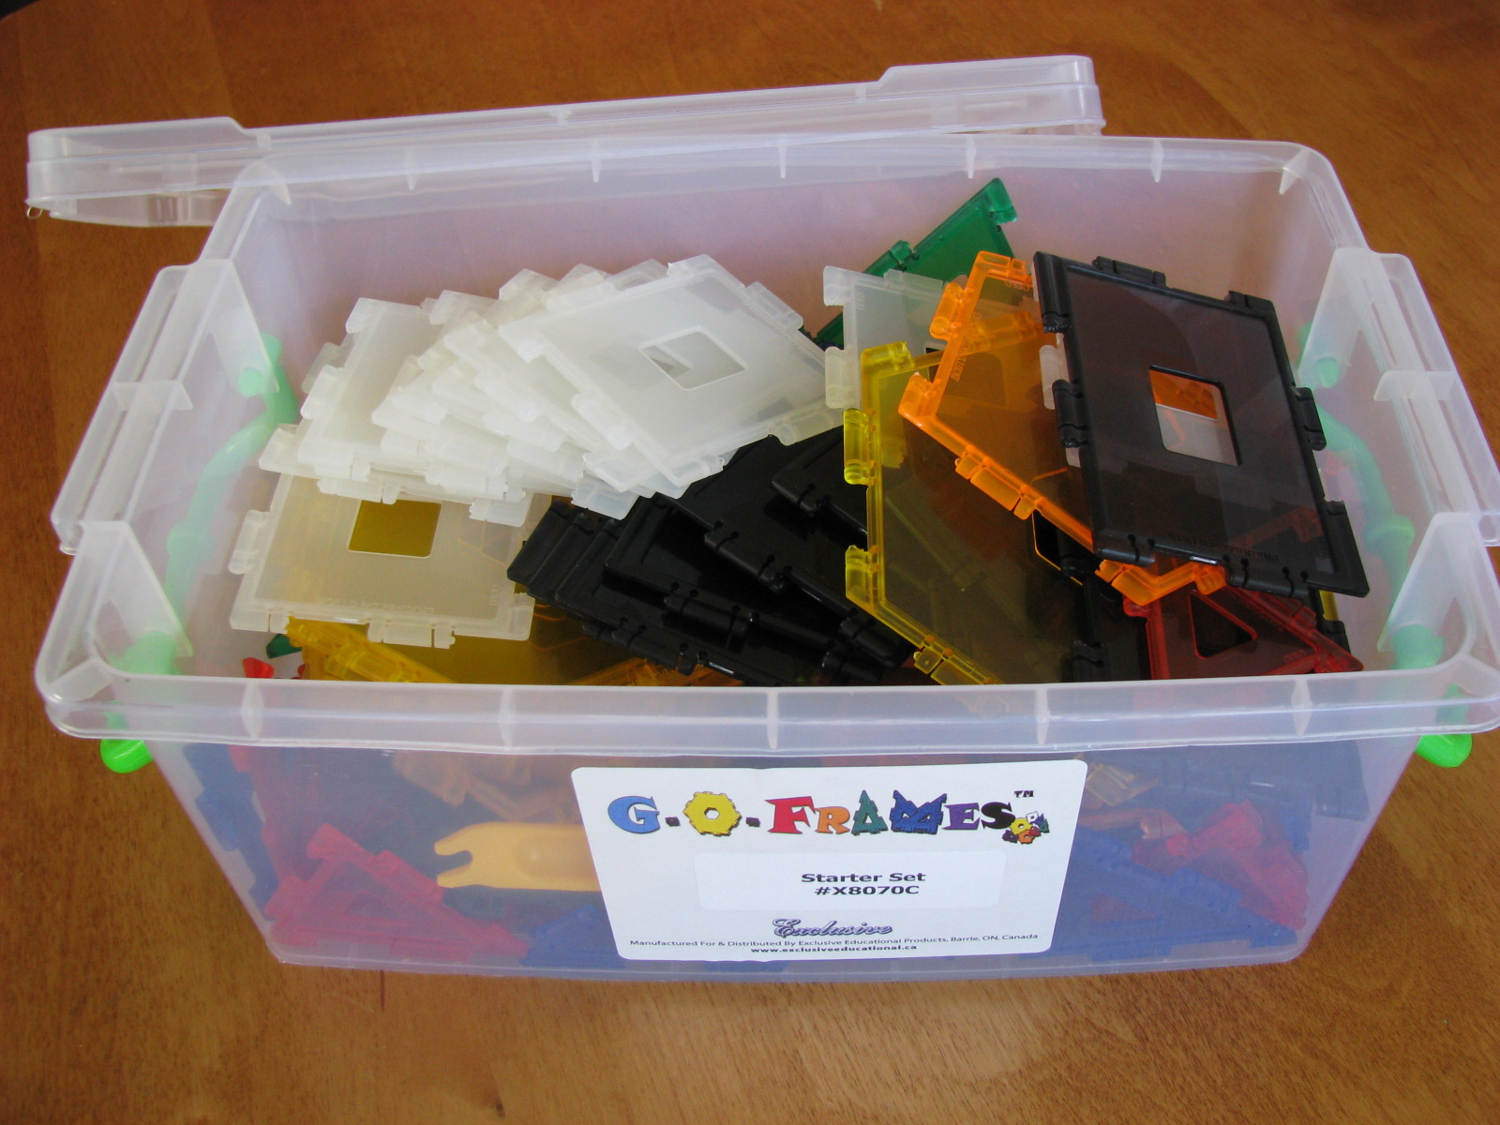

GO Frames
<www.exclusiveeducational.ca>

Informations pour l’enseignant

À la fin de l’activité, il serait intéressant de montrer, à titre d’exemple, les développements possibles pour le cube ou encore de les faire trouver avec les pièces « Go Frames ». Une fiche qui représente les onze développements possibles du cube est disponible pour achat sur le site du LRC.
Nous conseillons fortement de faire plastifier les cartes et d’utiliser des crayons effaçables afin de d’éviter le gaspillage de papier.

Variante

On peut s’amuser à créer un tableau géant collectif pour démontrer tous les différents développements possibles en ajoutant, au fur et à mesure, les développements trouvés.

Cartes de jeu

Type de formes planes | Nombres de figures nécessaires | Développement possible
 |  | Initiales

Type de formes planes | Nombres de figures nécessaires | Développement possible
 |  | Initiales

Cartes de jeu (suite)

Type de formes planes | Développement possible

Type de formes planes | Développement possible

L’aire… simple comme bonjour!

Résultat d’apprentissage | 8e année, La mesure, n° 3
Description | L’activité consiste à créer des formes 3D puis, à trouver combien de cm² ou mm² mesure la surface. Par la suite, il suffira de prendre une boîte ou un objet de grandeur réelle, et d’évaluer le nombre de cm² de papier d’emballage qui est nécessaire.
Matériel | - Jeu « GO Frames »  - Règle millimétrique  - Calculatrice  - Boîtes cylindriques (ex. : boîte de chips, rouleau d’essuie-tout, etc.)  - Crayon / gomme à effacer  - Ciseaux  - Papier d’emballage en rouleau de préférence  - Ruban adhésif  - Diverses formes réelles semblables aux figures créées  (ex. : boîte de chocolat en triangle, boîte métallique pour chocolat ou autre, boîte de chips cylindrique, etc.)

Activité

- Demandez aux élèves de construire, à l’aide de figures « GO Frames » un prisme droit à base rectangulaire ainsi qu’un prisme droit à base triangulaire.

- Ensuite, demandez-leur de vous démontrer les développements de ces derniers en « défaisant » les formes du jeu.

- Invitez-les à trouver à l’aide d’une règle, la mesure en cm² de chacune des formes constituant le développement des deux figures construites ainsi que l’aire totale de chacune des figures.

- Pour le cylindre, donnez-leur une boîte cylindrique afin qu’ils découvrent, en découpant, les formes planes formant le cylindre. Demandez-leur de trouver l’aire de cette figure.

- Pour l’activité finale, donnez aux élèves une boîte de carton (de chaussures, de papier, triangulaire ou cylindrique) assez grosse et demandez-leur de calculer la quantité de papier en cm² nécessaire pour emballer le cadeau en considérant que le rouleau de papier donnera du papier rectangulaire et que l’on désire des pièces entières pour les faces, et surtout qu’on veut MINIMISER la quantité de papier utilisée.

- Demandez aux élèves de venir au tableau faire un croquis de leur boîte, d’y écrire l’aire totale de celle-ci, l’aire minimale de papier rectangulaire nécessaire ainsi que la quantité de perte de papier.

Informations pour l’enseignant

Cette activité vise à déterminer l’aire de figures précises tel le prisme droit à base rectangulaire, à base triangulaire ainsi que le cylindre. Le fait de permettre aux élèves l’accès au jeu « GO Frames » et à de vraies boîtes facilitera la compréhension du développement des figures. De plus, comme la grandeur des figures du jeu pour les 2 prismes sera la même, il sera plus facile de valider la réponse avec son voisin.
Le but premier, en utilisant le jeu, est de montrer aux élèves que ces figures sont constituées de formes connues et qu’il suffit d’additionner chacune d’entres elles afin de trouver l’aire totale.
Pour le cylindre, si l’élève a de la difficulté à trouver les composantes malgré les objets mis à sa disposition, demandez-lui de créer, à l’aide de « GO Frames », un prisme droit hexagonal et de trouver le développement. Ceci devrait éclairer l’élève sur le cylindre puisqu’il est vraiment semblable au prisme.
Pour le projet final de l’emballage, les élèves devront tenir compte du fait qu’on ne veut pas de retailles. Ainsi, il y aura des pertes mais on désire minimiser celles-ci. De plus, ils réaliseront qu’il est nécessaire de savoir faire le calcul des pertes sans même calculer celles-ci sur papier directement, puisque calculer des retailles irrégulières s’avère très difficile. Pour le matériel nécessaire, nous recommandons d’utiliser du papier d’emballage en rouleau étant donné qu’en déroulant le papier, l’élève peut voir par lui-même la composante d’un rectangle pour l’aire latérale.
Variante
On pourrait ajouter des roulettes que l’élève tournera simultanément; il devra prédire ce qu’il arriverait à l’aire totale si…
Cylindre

PrismePrisme
droit àdroit à
basebase

↑↑
largeurlongueur
rectanglerectangle

↓↓
largeurlongueur
rectanglerectangle
Rectangle rectangle

La main dans la boîte!

Résultat d’apprentissage | 9e année, La mesure, n° 1
Description | Le but de l’activité est de construire une boîte cylindrique de mesures afin de pouvoir démontrer les propriétés des angles au centre, des angles inscrits ainsi que la tangente et la médiatrice.
Matériel | - Une boîte cylindrique (style boîte cadeau)  - Fiches reproductibles : « Feuille de laboratoire de l’élève », « À la découverte des angles du cercle… », « À la découverte de la médiatrice et de la tangente… »  - Un rouleau à papier pour calculatrice (2’’)  - Une règle millimétrique  - Ruban adhésif  - Une feuille de papier blanche  - Ciseaux  - Crayon/ gomme à effacer  - Un rapporteur d’angle  - Une lampe de poche  - Un objet pointu pouvant faire une incision dans la boîte cartonnée  - Bâtonnets de bois pour brochette (5)  - Gommette bleue  - Ressource pour chercher des définitions (Internet, manuel, dictionnaire mathématiques au secondaire, etc.)  - Une équerre

Activité

- Faites un bref rappel verbal des connaissances antérieures du cercle avec les élèves (un espace est réservé pour prendre celles-ci en note sur la feuille de travail de l’élève).

- Présentez la boîte cylindrique comme outil de mesure. Indiquez aux élèves qu’ils doivent se créer une règle de mesure tout autour du cercle (intérieur). Discutez ensemble de la meilleure règle à construire.
- Étant donné la présence d’une circonférence, on espère que la conclusion se dirigera vers une règle de 360 unités. Plus l’élève sera précis dans sa graduation, meilleurs seront les résultats.

- Lorsque la règle de mesure est construite sur le rouleau de papier, veuillez indiquer aux élèves de la fixer à l’intérieur de la boîte à l’aide de ruban adhésif. Demandez-leur ensuite de tracer un cercle sur une feuille de papier de la grandeur du fond de la boîte, de le découper et de le placer au fond de la boîte.

- Angles au centre et inscrit

  - Ensuite, dites aux élèves de faire une incision à la mi-hauteur de la boîte. (Instructions sur la feuille de laboratoire de l’élève).
  - Par la suite, on demandera à l’élève de trouver une façon de trouver et d’identifier le centre du cercle, puis l’angle au centre (voir la feuille de laboratoire).
  - En plaçant une lampe de poche vis-à-vis l’ouverture faite par l’incision, l’élève verra le faisceau de lumière apparaître à l’intérieur de la boîte. Ce dernier devra, tel que mentionné sur la feuille de laboratoire, marquer les dimensions du faisceau lumineux, créera un angle inscrit et essaiera de trouver une relation avec son arc.
  - Pour les angles du cercle, on demandera aux élèves de trouver les relations existantes et d’identifier le nom de ces types d’angles.
  - Finalement, amenez l’élève à s’interroger sur un angle inscrit ayant le même arc mais un sommet autre que le point d’incision.

- Tangente

À l’aide de bâtonnets de bois, de gommette bleue et de cure-pipes, les élèves seront amenés à créer la tangente ainsi qu’une corde et le diamètre. (Voir les étapes de la feuille de laboratoire)

Questions :
- Qu’arrivera-t-il aux mesures des deux segments de la corde si le diamètre n’est pas perpendiculaire à la corde? (Il serait intéressant à ce point de parler d’hypothèse et de conclusion.)
Réponse : les deux segments ne seront pas congrus.
- Qu’ont en commun l’angle au centre et l’angle inscrit dans l’activité?
Réponse : le même arc.
- Est-ce possible d’avoir un angle dont le sommet n’est pas le point d’incision mais qui a le même arc (largeur du faisceau lumineux) que l’expérience? Quelle sera la mesure de cet angle?
Réponse : oui, la moitié de l’arc compris entre ses côtés.
- Est-il possible d’avoir un angle dont le sommet n’est ni sur la circonférence, ni au centre? Peux-tu le construire ou le dessiner? (ENRICHISSEMENT)
Réponse : oui. Ex :

Informations pour l’enseignant

Cette activité est plutôt une création sous forme de laboratoire afin de démontrer les relations existantes dans le cercle. Il faudra donc s’assurer, au départ, de prendre le temps avec les élèves de bien créer l’outil de mesures afin d’arriver aux bonnes conclusions.
Cette activité met l’accent sur la visualisation, le raisonnement, les liens avec les années d’études antérieures ainsi que la résolution de problèmes. De par la complexité du projet, il serait préférable de faire travailler les jeunes en équipes de 2, ce qui permettra aussi d’atteindre l’objectif de la communication requis dans le programme. De plus, il serait intéressant de s’assurer d’une diversité de grandeur de boîtes cylindriques semblables afin de démontrer que ces relations existent dans tous les cercles.
Pour le point 2, il est important que les élèves fabriquent leur instrument de mesure simple basée sur des modèles d’unités qui leur sont familiers.
Lorsque l’élève doit construire son diamètre avec un cure-pipe ou un autre objet semblable, il est possible, tel que montré sur la photo, de tracer en crayon un des plis afin de s’assurer que le cure-pipe suit bien le diamètre.
Pour conclure l’activité, il est important de faire une synthèse des nouvelles notions vues ainsi que d’extrapoler en utilisant la boîte pour arriver aux conclusions de ces questions.
Voici en résumé, les grandes étapes imagées du projet

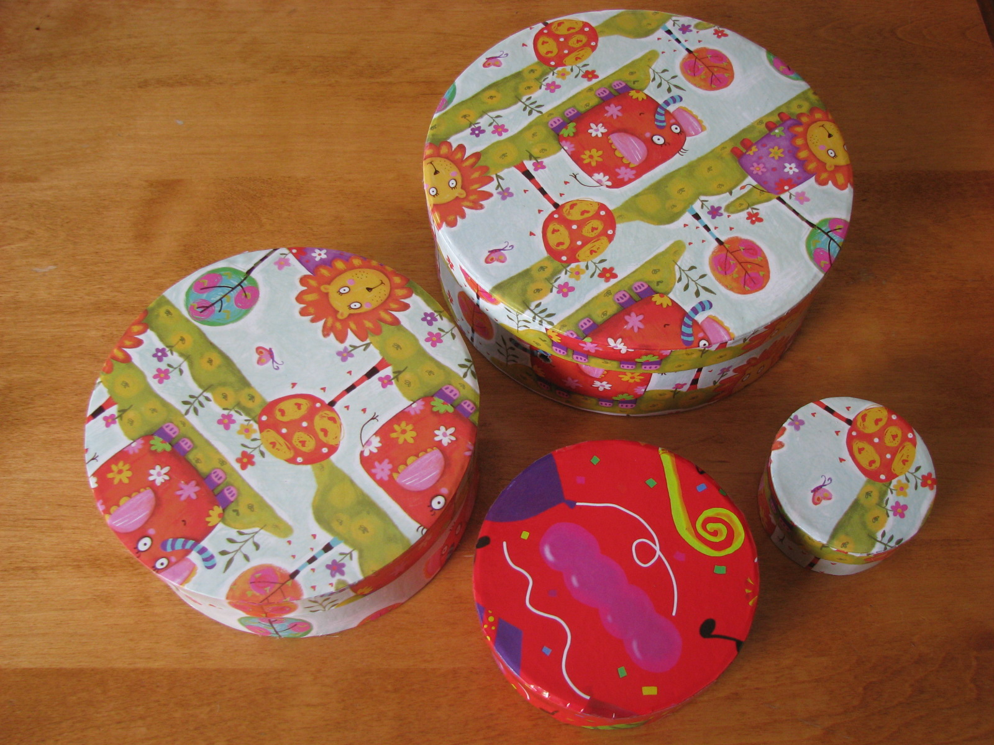 | 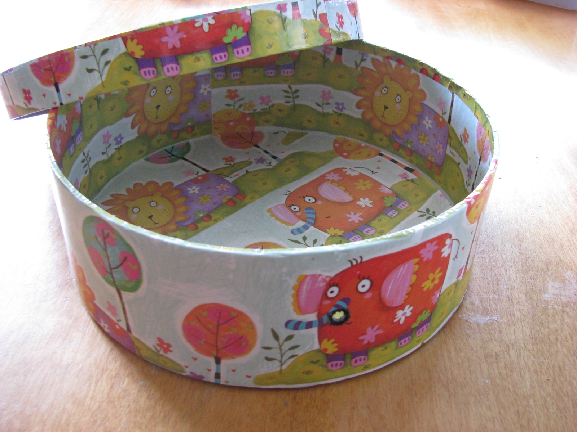
Choisir des boîtes cadeaux cylindriques de différentes grandeurs.

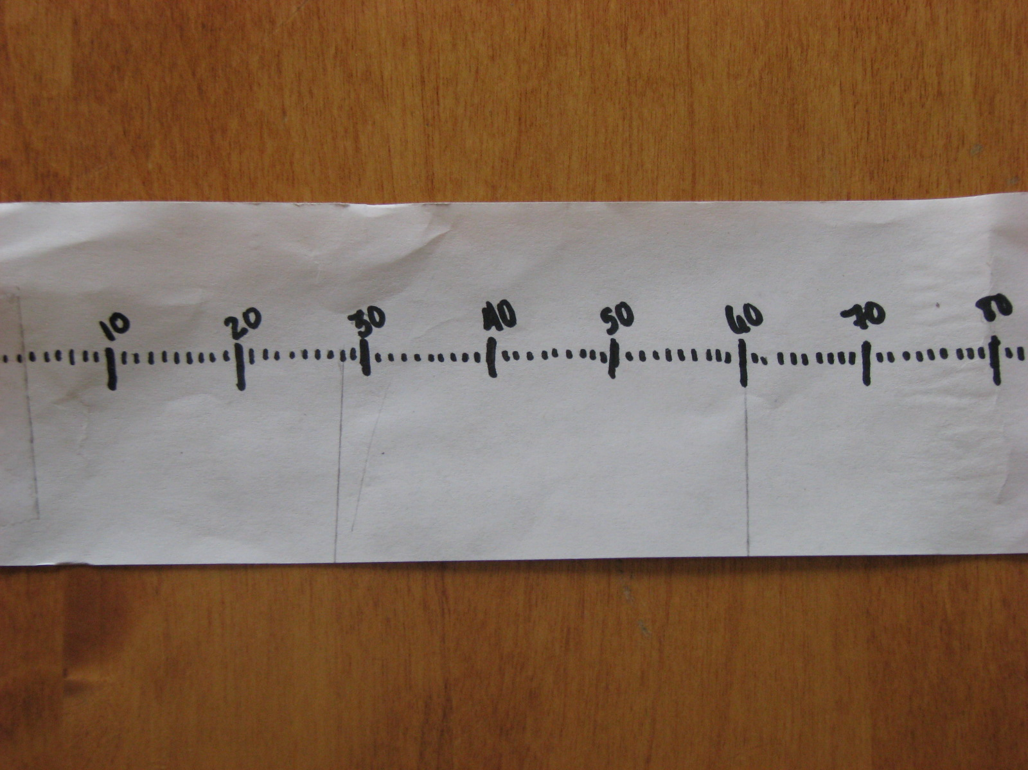 | 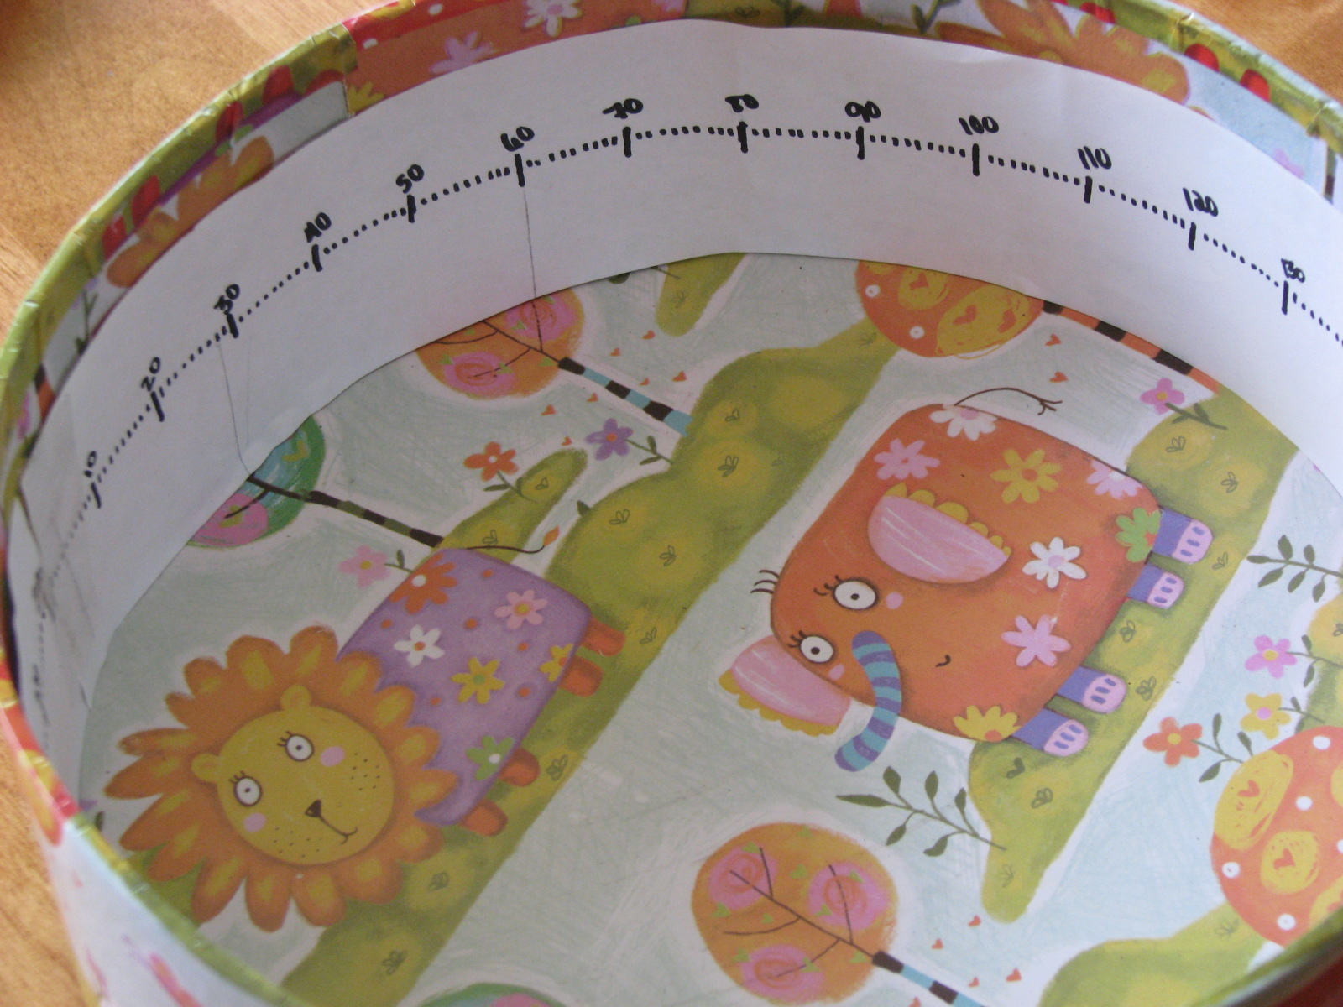
Créer une règle précise, mettre celle-ci dans la boîte.

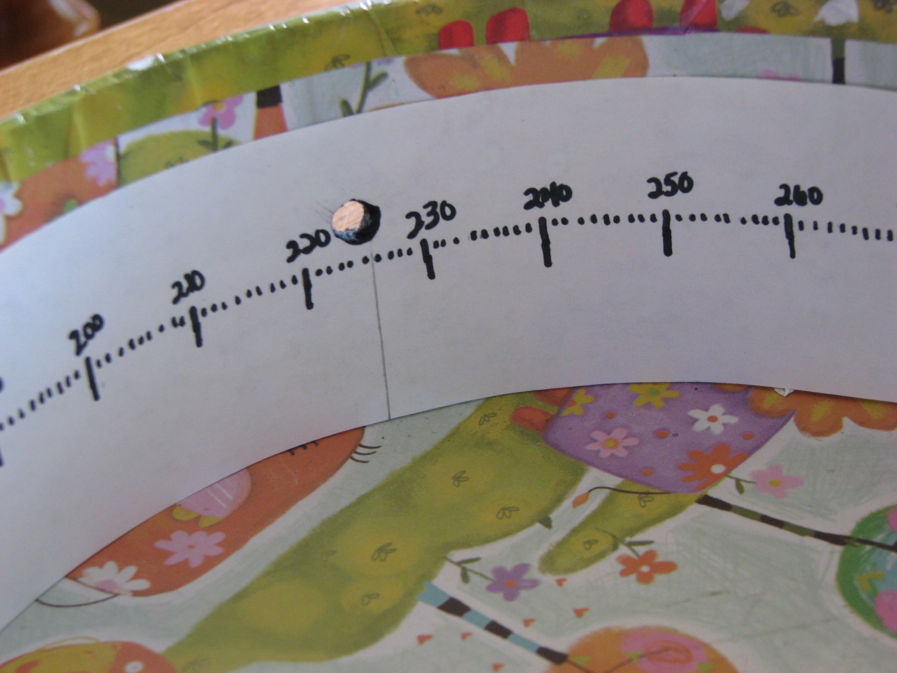  Faire une incision  (peu importe l’endroit) | 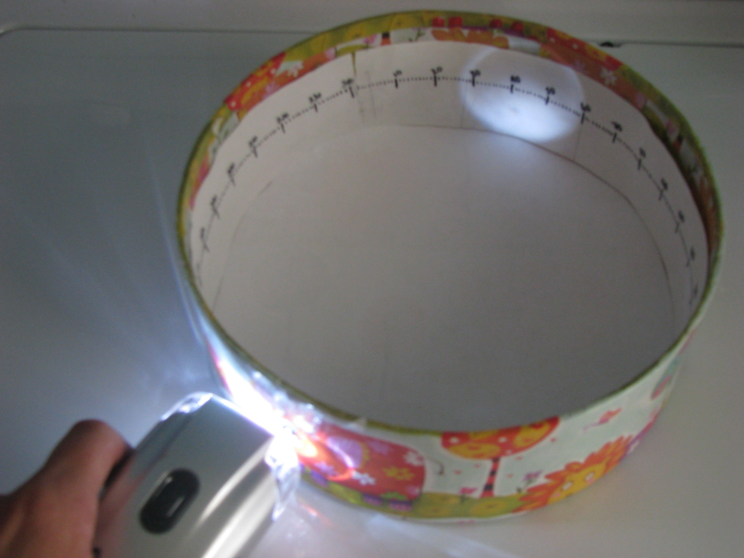  Placer une lampe de poche vis-à-vis l’incision et noter la largeur du faisceau lumineux sur la règle à l’aide d’un crayon.

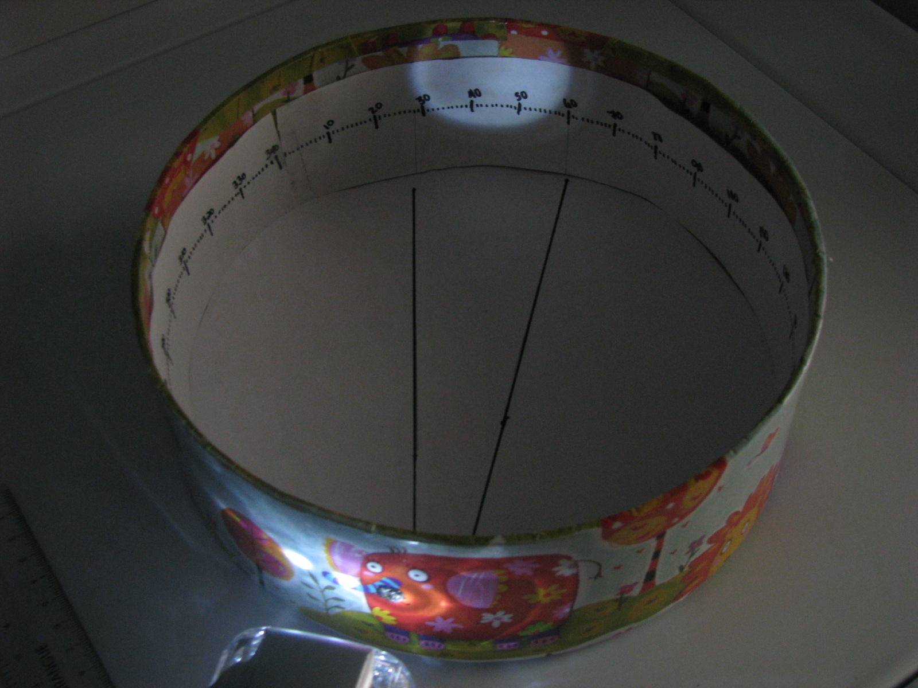  Ensuite, tracer à partir de l’incision les côtés de l’angle en fond de boîte sur une feuille blanche. Noter la mesure de l’arc intercepté ainsi que la mesure de l’angle inscrit. | 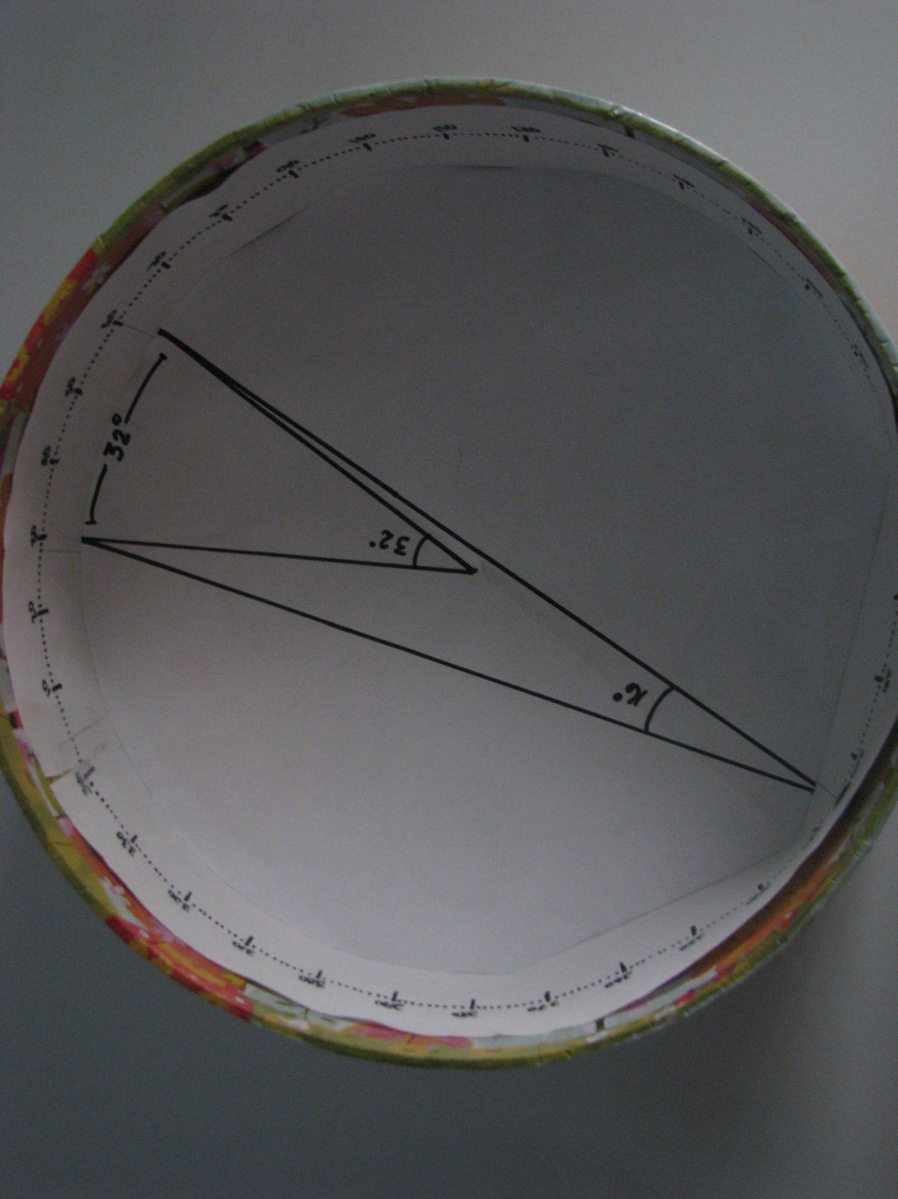  Après que l’élève a trouvé le centre, lui demander de tracer l’angle au centre et de noter la mesure de l’angle.
Tangente et médiatrice
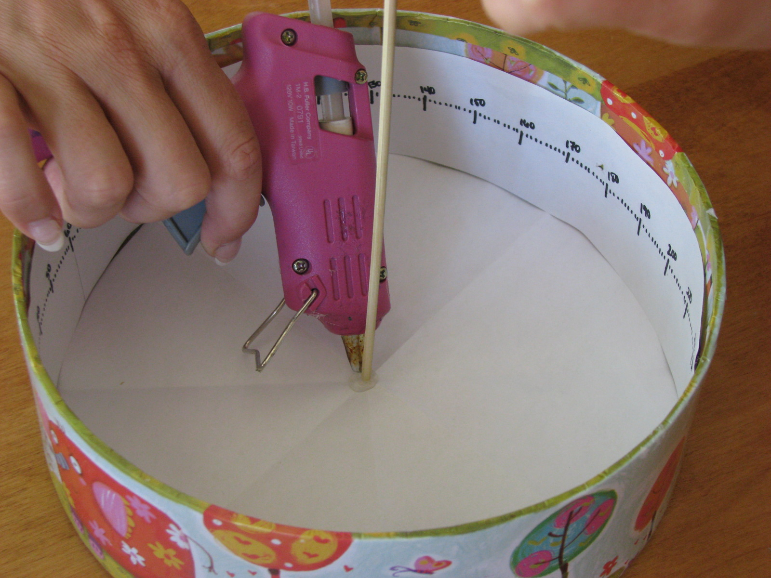  Coller un bâtonnet au centre. | 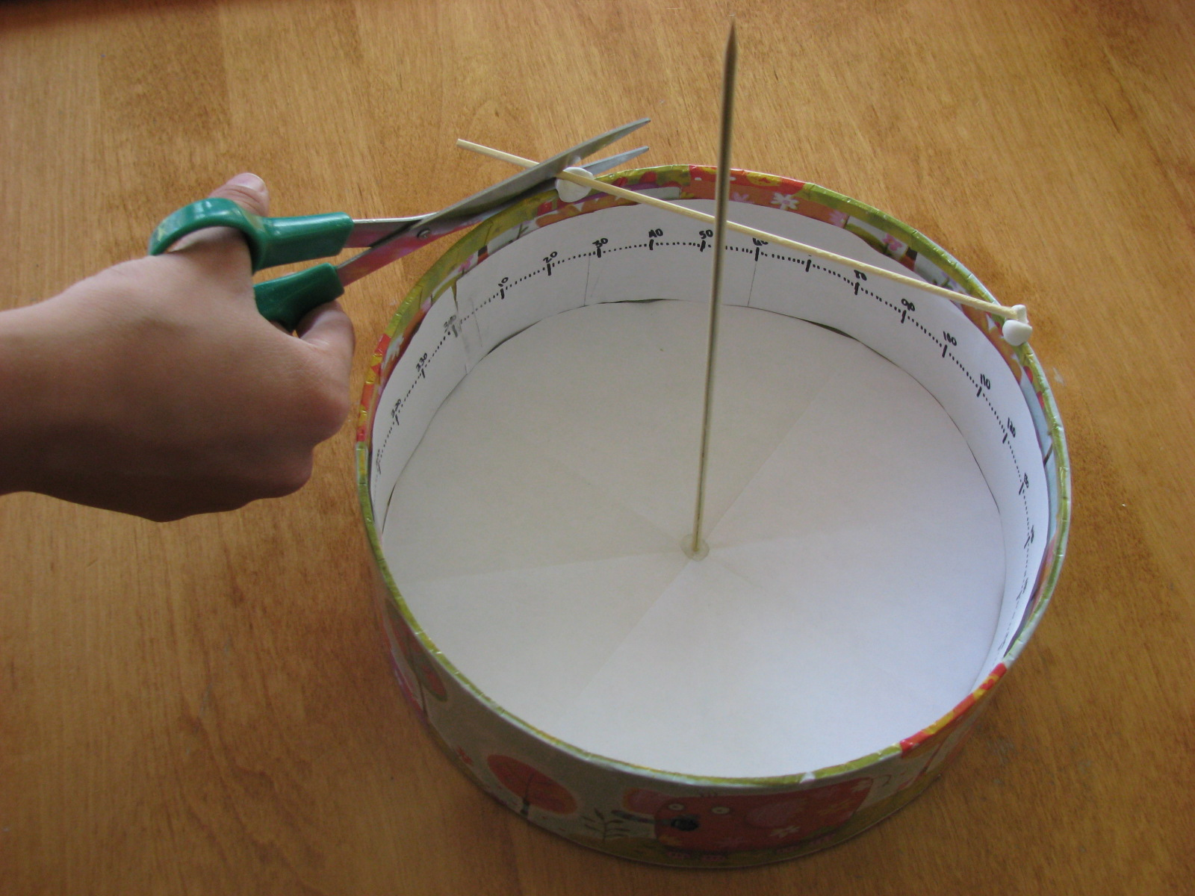  Placer un bâtonner servant de corde en le fixant à l’aide de gommette et en coupant les extrémités.
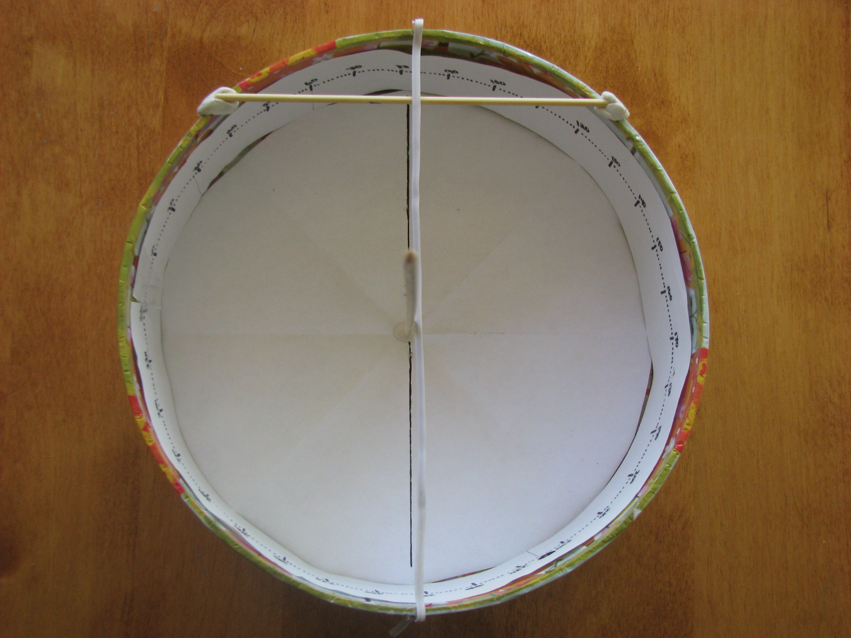 | 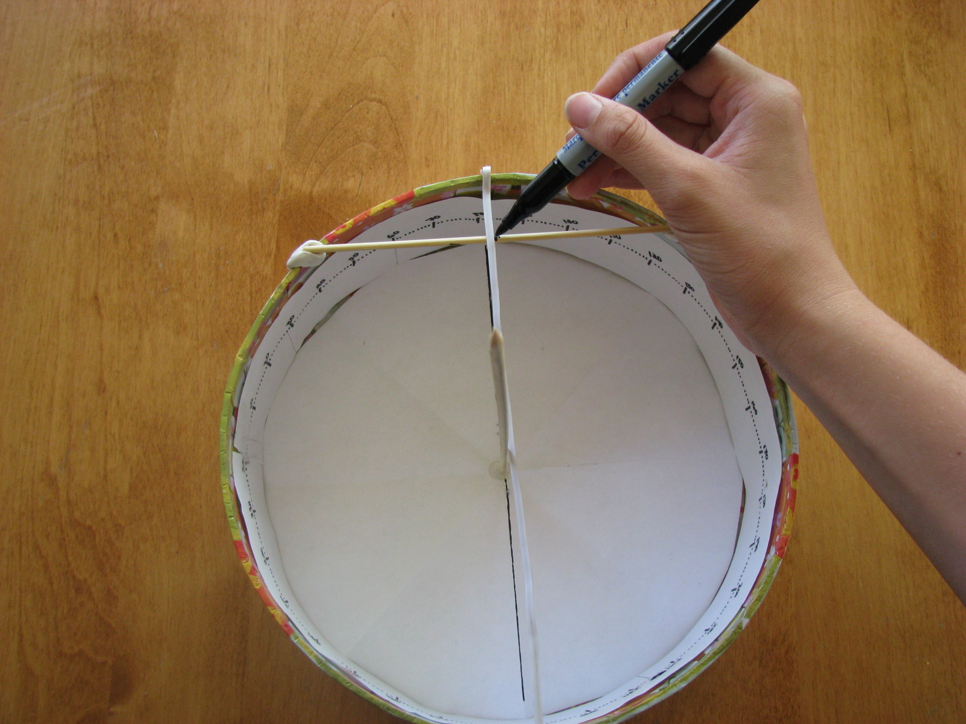
Placer un cure-pipe ou autre comme diamètre et noter le point de rencontre.

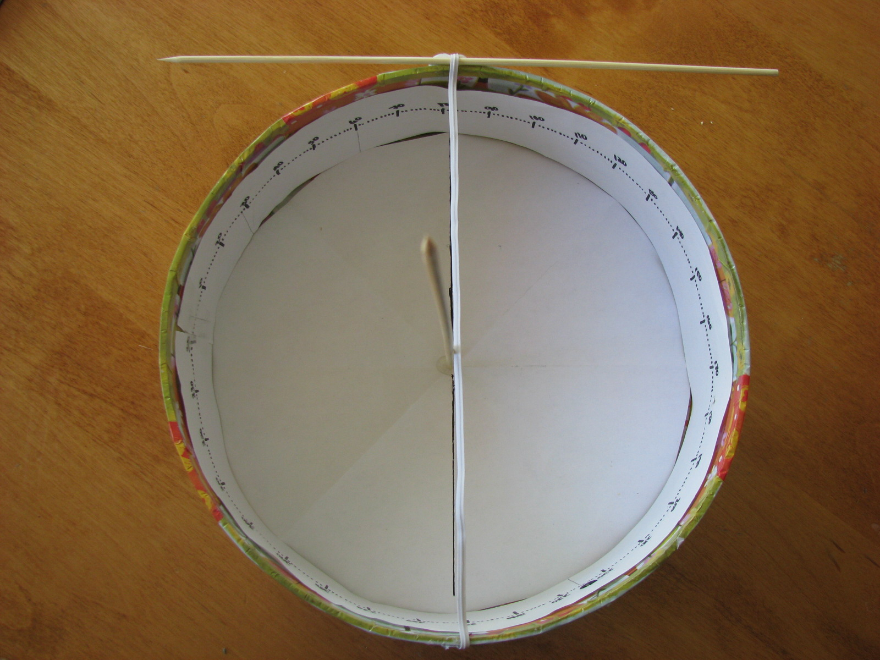 | 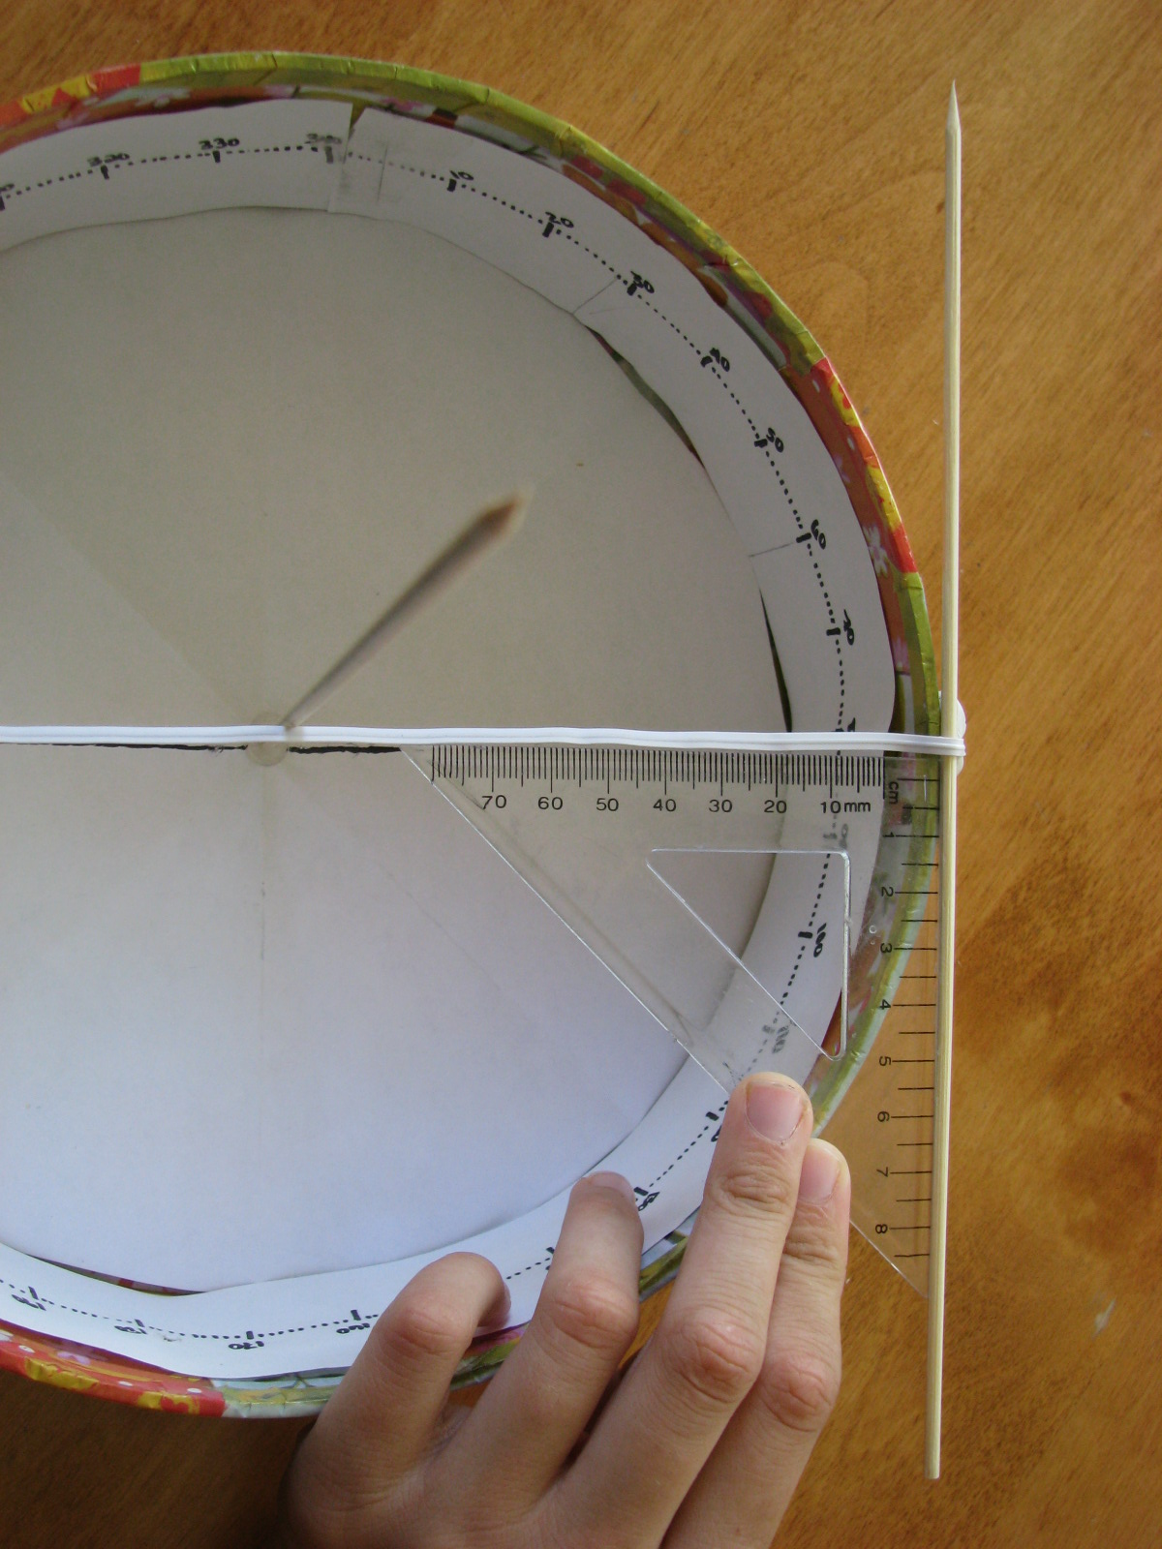
Fixer un bâtonnet avec de la gommette. | Vérifier la perpendicularité avec l’équerre.

[Cette page est intentionnellement laissée en blanc.]

Feuille de laboratoire de l’élève

Nom :

Je me souviens du cercle…


Création de la boîte de mesure

- Crée une règle à mesurer sur un rouleau de papier qui sera fixé à l’intérieur de la boîte à l’aide de ruban adhésif.

- Fais une petite incision sur le côté extérieur de la boîte à mi-hauteur de celle-ci d’une largeur de 6 à 8 mm.

- Trace et découpe, sur une feuille de papier blanche, un cercle de la grandeur du fond de ta boîte et dépose-le sur le fond de la boîte.

Voilà ta boîte de mesure complétée!

À la découverte des angles du cercle…
- Trace et découpe sur une feuille blanche un cercle de la grandeur du fond de ta boîte. Trouve maintenant à ta façon le centre de ce cercle.  - Si tu prenais une lampe de poche et que tu la plaçais à l’extérieur de la boîte vis-à-vis l’incision faite précédemment, que crois-tu que le faisceau lumineux ferait?  - Maintenant, confirme ton hypothèse en faisant l’expérience de la lampe de poche. Quelles sont tes constatations, quelle est ta conclusion?  - Trace de façon minutieuse et précise les extrémités du faisceau lumineux sur la feuille blanche au fond de la boîte et note sur ta règle en papier, la mesure de la largeur du faisceau lumineux.  - Trace un autre angle dont le sommet est au centre du cercle et qui rejoindra les extrémités du faisceau lumineux. | - De quelle façon as-tu réussi à trouver le centre du cercle?  HYPOTHÈSE :  CONSTATATIONS :  CONCLUSION :  Quelle est la mesure en degrés de cet angle dont le sommet se situe à l’incision? _______°  - Inscris cette mesure sur le papier au fond de la boîte.  Quelle est la mesure en degrés de cet angle dont le sommet se situe au centre du cercle? _______°  - Inscris cette mesure sur le papier au fond de la boîte.


Quels noms donne-t-on à ces angles?

Angle __________ Angle __________

Quelle relation observes-tu entre ces 2 angles? Pour t’aider, compare avec les autres équipes de la classe.

À la découverte de la médiatrice et de la tangente…
- Précédemment, tu as identifié le centre du cercle. Colle un bâtonnet de bois sur le centre de sorte qu’il soit debout au centre de la boîte.  - Mets deux petits morceaux de gommettes bleues à deux endroits distincts sur la circonférence et dépose un deuxième bâtonnet sur ces deux gommettes. Coupe les extrémités qui dépassent.  - À l’aide de cure-pipe, crée un diamètre de façon à ce que celui-ci soit perpendiculaire au segment que tu viens de créer à l’étape précédente. Indique le point de rencontre du diamètre et de la corde à l’aide d’un marqueur.  - Enlève le bâtonnet et les gommettes.  - Colle maintenant un morceau de gommette sur la circonférence, juste à l’extérieur de la boîte sur le bord. Déposes-y un bâtonnet. Amène ton diamètre au niveau de la gommette (point de rencontre diamètre et bâtonnet).  - Mesure les angles formés par le diamètre et le bâtonnet | Comment se nomme le segment que tu viens de créer?  Que remarques-tu au niveau des mesures du segment? _____________________________________  _____________________________________  Conclusion :  Tout rayon ou diamètre perpendiculaire à une corde partage cette corde en  Comment appelle-t-on ce point de rencontre?  Comment nomme-t-on cette droite représentée par le bâtonnet?  Que remarques-tu?

Réfléchis…

- Qu’arrivera-t-il si le diamètre n’est pas perpendiculaire à la corde?
(hypothèse)

Vérifie et tire ta conclusion :

- Qu’ont en commun l’angle au centre et l’angle inscrit dans l’activité?

La main dans la boîte – Réponses

À la découverte des angles du cercle…
- Trace et découpe sur une feuille blanche un cercle de la grandeur du fond de ta boîte. Trouve maintenant à ta façon le centre de ce cercle.  - Si tu prenais une lampe de poche et que tu la plaçais à l’extérieur de la boîte vis-à-vis l’incision faite précédemment, que crois-tu que le faisceau lumineux ferait?  - Maintenant, confirme ton hypothèse en faisant l’expérience de la lampe de poche. Quelles sont tes constatations, quelle est ta conclusion?  - Trace de façon minutieuse et précise les extrémités du faisceau lumineux sur la feuille blanche au fond de la boîte et note sur ta règle en papier, la mesure de la largeur du faisceau lumineux.  - Trace un autre angle dont le sommet est au centre du cercle et qui rejoindra les extrémités du faisceau lumineux. | - De quelle façon as-tu réussi à trouver le centre du cercle?  Réponses variables, ex. : en pliant  plusieurs fois le cercle.  HYPOTHÈSE :  Réponses variables.  CONSTATATIONS :  Réponses variables.  CONCLUSION :  Le faisceau lumineux s’élargit.  Quelle est la mesure en degrés de cet angle dont le sommet se situe à l’incision? _______° Réponses variables.  - Inscris cette mesure sur le papier au fond de la boîte.  Quelle est la mesure en degrés de cet angle dont le sommet se situe au centre du cercle? _______° Réponses variables.  - Inscris cette mesure sur le papier au fond de la boîte.
La main dans la boîte – Réponses (suite)

Quels noms donne-t-on à ces angles?

Angle inscrit Angle au centre

Quelle relation observes-tu entre ces 2 angles? Pour t’aider, compare avec les autres équipes de la classe. L’angle inscrit vaut de l’angle au centre.

La main dans la boîte – Réponses (suite)

À la découverte de la médiatrice et de la tangente…
- Précédemment, tu as identifié le centre du cercle. Colle un bâtonnet de bois sur le centre de sorte qu’il soit debout au centre de la boîte.  - Mets deux petits morceaux de gommettes bleues à deux endroits distincts sur la circonférence et dépose un deuxième bâtonnet sur ces deux gommettes. Coupe les extrémités qui dépassent.  - À l’aide de cure-pipe, crée un diamètre de façon à ce que celui-ci soit perpendiculaire au segment que tu viens de créer à l’étape précédente. Indique le point de rencontre du diamètre et de la corde à l’aide d’un marqueur.  - Enlève le bâtonnet et les gommettes.  - Colle maintenant un morceau de gommette sur la circonférence, juste à l’extérieur de la boîte sur le bord. Déposes-y un bâtonnet. Amène ton diamètre au niveau de la gommette (point de rencontre diamètre et bâtonnet).  - Mesure les angles formés par le diamètre et le bâtonnet | Comment se nomme le segment que tu viens de créer?  Une corde  Que remarques-tu au niveau des mesures du segment?  Les deux segments créés sont congrus.  Conclusion :  Tout rayon ou diamètre perpendiculaire à une corde partage cette corde en deux parties  congrues.  Comment appelle-t-on ce point de rencontre?  Point de tangence.  Comment nomme-t-on cette droite représentée par le bâtonnet?  Tangente.  Que remarques-tu?  On obtient des angles droits (90 º).

La main dans la boîte – Réponses (suite)

Réfléchis…

- Qu’arrivera-t-il si le diamètre n’est pas perpendiculaire à la corde?
Réponses variables. (hypothèse)

Vérifie et tire ta conclusion :
les deux segments seront de longueurs différentes.

- Qu’ont en commun l’angle au centre et l’angle inscrit dans l’activité?
Un arc de même mesure.

[Cette page est intentionnellement laissée en blanc.]

Partons à la recherche du volume

Résultat d’apprentissage | 8e année, La mesure, n° 4
Description | À l’aide de constructions, l’élève pourra trouver et démontrer les formules du volume de prismes droits à base rectangulaire et triangulaire ainsi que des cylindres.
  Prisme à base rectangulaire
Matériel | - Petits cubes emboîtables ou cubes de sucre.  - Fiches reproductibles : « Cartes pour jeu de bataille »  - Boîtes ou cartons assez rigides pour créer une boîte  - 1 transparent  - 1 rétroprojecteur  - Règles millimétriques  - Mètres ou ruban à mesurer (25 m ou 50 m)

Activité

Prisme à base rectangulaire

- Donnez une certaine quantité de cubes emboîtables (ou cubes de sucre) par équipe de 2 élèves, le nombre idéal étant 64 petits cubes afin d’obtenir un cube de 4 unités de côté. Toutefois, il est possible d’effectuer l’exploration avec 24 ou 36 cubes.

- Demandez aux jeunes de créer un prisme à base rectangulaire de la grandeur qu’ils désirent. Il n’est pas nécessaire d’utiliser tous les cubes.

- Ensuite, il suffit de créer le plan et de construire une boîte qui puisse contenir exactement le nombre de cubes choisis.

H

- Par la suite, demandez-leur de mettre leurs cubes dans la boîte et de calculer le nombre de cubes contenus dans la boîte.

- Demandez-leur de trouver une façon autre que de les compter un par un, afin de trouver la capacité en unités carrées de la boîte créée.

- Demandez-leur de trouver une formule permettant de trouver la capacité ou le volume de leur prisme à base rectangulaire. Faites comparer les résultats des différentes équipes.

- Projet final : apportez en classe une grosse boîte en carton (céréales, papier, etc.) celle-ci sera votre boîte unitaire. Demandez aux équipes de trouver le nombre de boîtes que la salle de classe, la cafétéria, le gymnase ou même l’école peut contenir. Il serait bien de s’assurer qu’au moins 2 équipes réalisent le même projet (de façon séparée) afin de pouvoir créer la communication de la démarche et la validation du calcul. Par la suite, groupez toutes les données et comparez-les.

Informations pour l’enseignant

Cette activité se veut une activité d’exploration qui vise la manipulation. Le fait d’utiliser à la fois les cubes et une boîte de grandeur exacte du prisme créé, devrait permettre à l’élève de mieux visualiser la composante 3D et ses trois mesures (L X l X H). L’activité de base se limite à la compréhension de la formule; par contre, nous vous invitons à explorer plus en profondeur le concept de comparaison.
Étant donné que chaque équipe a conçu un prisme à base rectangulaire probablement différent de celui des autres équipes, il serait intéressant d’observer qu’il est possible d’avoir des dimensions différentes et un même volume. Il est fort probable que des élèves calculeront un à un les cubes pour trouver le volume; invitez-les à trouver une façon plus rapide par la multiplication (L × l × H).
En réalisant le projet final, on vise à consolider les acquis chez l’élève. On suggère fortement, tel que mentionné dans la démarche de l’activité, de s’assurer qu’au moins 2 équipes réalisent le même projet (de façon séparée) afin de pouvoir créer la communication de la démarche et la validation du calcul. Par la suite, en groupant toutes les données, il est facile de les comparer. On peut demander, par exemple, de combien de fois l’espace du gymnase est plus grand que la classe ou la cafétéria.

Variante
Nous proposons un jeu de bataille qui consiste à pratiquer les concepts de volume et qui consolide les multiplications et divisions avec les prismes à bases rectangulaires. Il suffit de former deux équipes et de les confronter aux questions choisies :
Quel prisme a le plus grand volume?
Quel prisme a le plus petit volume?
Quel prisme a la plus petite hauteur?
Quel prisme a la plus grande hauteur?
etc.
Remarque. – Il serait facile de créer de telles cartes pour les prismes à bases triangulaires ainsi que les cylindres.
Différenciation : On peut donner comme projet final, aux élèves les plus forts, un espace de forme irrégulière (addition de prismes à base rectangulaires par contre). De plus, lorsque ces activités sont terminées et que la compréhension de la formule semble maîtrisée, vous pouvez jouer au jeu de bataille (2 équipes qui s’affrontent) en vous servant des cartes fournies en annexe. On veut varier la réponse recherchée : quel prisme a le plus grand volume? Ou quel prisme a le plus petit volume?

Partons à la recherche du volume (suite)

Description | À l’aide de constructions, l’élève pourra trouver et démontrer les formules du volume de prismes droits à base rectangulaire et triangulaire ainsi que des cylindres.
  Prisme à base triangulaire
Matériel | - Pâte à modeler ou styromousse ou autre matière que l’on peut couper  - Instrument à couper la pâte à modeler  - Règle  - Crayon/gomme à effacer  - Boîte triangulaire ou jeu GO Frames (comme soutien si nécessaire)

Activité

- Demandez aux jeunes de se créer un prisme à base rectangulaire et de calculer son volume. Assurez-vous que le prisme est très bien fait et donnez le temps aux élèves de bien modeler la forme à l’aide de la pâte à modeler.

- Demandez-leur de couper leur prisme de façon à créer un prisme triangulaire.

- Il suffit, par la suite, de trouver le volume du prisme triangulaire et d’établir la formule.

Informations pour l’enseignant

L’élève doit avoir vu et doit maîtriser la notion de volume du prisme droit à base rectangulaire avant de pouvoir faire cette activité. Encore une fois, chaque élève aura à créer le prisme, mais cette fois avec de la pâte à modeler ou un rectangle en styromousse ou autre matière similaire que l’on peut couper. Il serait utile d’avoir sous la main des exemples de boîtes triangulaires qu’on retrouve sur le marché, ou encore le jeu « GO Frames » qui peut permettre à l’élève de visualiser et construire la forme. Nous vous recommandons de vous servir de ce soutien visuel seulement après avoir donné le temps à l’élève de chercher et de réaliser que sa démarche est infructueuse.
Partons à la recherche du volume (suite)

Description | À l’aide de constructions, l’élève pourra trouver et démontrer les formules du volume de prismes droits à base rectangulaire et triangulaire ainsi que des cylindres.
  Cylindre
Matériel | - Riz ou sable ou sel ou sucre  - Ruban adhésif  - Ciseaux  - Boîte cylindrique ou bécher  - Papier quadrillé  - Crayon/gomme à effacer  - Cubes emboîtables  - Balances

Activité

- Demandez aux élèves de déposer l’objet cylindrique sur du papier quadrillé dont les carreaux ont le même périmètre que les cubes emboîtables utilisés. Dessinez la circonférence de la base sur ce papier.

- Dites aux élèves de discuter de la similarité de la boîte cylindrique et de la boîte rectangulaire et triangulaire.

- Demandez-leur d’estimer, en utilisant des cubes emboîtables, le volume de la boîte cylindrique, en emboîtant ceux-ci sur le cercle préalablement dessiné. Faites-leur réaliser qu’avec les cubes, on ne peut qu’estimer et non calculer exactement le volume du cylindre.

- Revenez en grand groupe sur le point 2 et discutez quelle façon on pourrait s’y prendre afin de trouver la formule nécessaire pour le volume. Après avoir établi la formule, demandez aux élèves de calculer le volume de leur boîte cylindrique.

- Finalement, mettez les ingrédients secs à la disposition des élèves et demandez-leur de trouver la quantité nécessaire pour remplir le contenant. Sachant que
1 cm³ = 1 g, demandez aux élèves de trouver le volume et le comparer au volume trouvé au numéro 4.

Informations pour l’enseignant

Lors de l’utilisation des ingrédients secs, l’enseignant pourra faire un lien avec les sciences, les conversions et les proportions (raisonnement proportionnel vu dans le RAG : le nombre, n° 5). On ne s’attend pas à ce que les élèves connaissent que
1 cm³ = 1 g. Toutefois, l’élève devrait être en mesure de trouver le volume de son contenant à l’aide de cette formule.
Pour réaliser cette activité, il est important d’avoir un nombre suffisant de blocs emboîtables. Selon le cas et la disponibilité des blocs emboîtables, choisissez minutieusement la grandeur des boîtes cylindriques. Assurez-vous également de vérifier si les élèves ont déjà utilisé les balances, sinon prévoyez une période d’explications.
Finalement, il serait intéressant de parler du principe qui revient toujours (V = A_{b} X h) en mettant l’accent sur la formule de l’aire de la base A_{b} qui varie selon la figure.

Cartes pour jeu de bataille

H:2 cmH:3 cm
L:4 cmL:10 cm
l:5 cml:1 cm
1
2

H:3 cmH:4 cm
L:8 cmL:7 cm
l:2 cml:2 cm
1
2

1
2
Cartes pour jeu de bataille (suite)

H:2 cmH:7 cm
L:3 cmL:2 cm
l:5 cml:2 cm
1
2

H:7 cmH:3 cm
L:8 cmL:4 cm
l:2 cml:8 cm
1
2

1
2
Cartes pour jeu de bataille (suite)

H:4 cmH:5 cm
L:4 cmL:4 cm
l:4 cml:3 cm
1
2

H:4 cmH:1 cm
L:4 cmL:7 cm
l:3 cml:7 cm
1
2

1
2
Cartes pour jeu de bataille (suite)

H:72 cmH:36 cm
L:4 cmL:2 cm
l:2 cml:3 cm
1
2

H:100 cmH:56 cm
L:5 cmL:7 cm
l:4 cml:2 cm
1
2

1
2
Cartes pour jeu de bataille (suite)

H:2 cmH:72 cm
A_{b}:4 cm²A_{b}:3 cm²
1
2

H:56 cmH:64 cm
A_{b}:2 cm²A_{b}:4 cm²
1
2

1
2
Réponses

V:40 cm³V:30 cm³
1
2

V:48 cm³V:56 cm³
1
2

1
2
Réponses (suite)

V:30 cm³V:28 cm³
1
2

V:112 cm³V:96 cm³
1
2

1
2

Réponses (suite)

V:64 cm³V:60 cm³
1
2

V:48 cm³V:49 cm³
1
2

Réponses (suite)

H:9 cmH:6 cm
1
2

l:5 cml:4 cm
1
2

Réponses (suite)

H:27 cmH:24 cm
1
2

A_{b}:28 cm²A_{b}:16 cm²
1
2

Démystifions Pythagore

Résultat d’apprentissage | 8e année, La mesure, n°1
Description | À l’aide de carreaux préconçus, l’élève sera amené à créer des triangles rectangles et ainsi découvrir le théorème de Pythagore.
Matériel | - Fiches reproductibles : « Carreaux de jeu » déjà découpés photocopiés sur papier cartonné  - Un plan de travail quadrillé de couleur différente des carreaux  - Fiche reproductible « Le kiosque de Maryse et Luc »  - Calculatrice  - Papier/crayon

Activité

- Comme dans un jeu de cartes, mélangez les carrés (un ensemble de fiches par équipe de 2 élèves).

- Demandez aux élèves de faire un bref rappel de ce qu’est un triangle rectangle ainsi que ses caractéristiques.

- Ensuite, en utilisant les carrés, demandez aux élèves de travailler sur le plan de travail quadrillé et donnez comme consigne de réussir à former un triangle rectangle à l’aide d’un trio de triangles (petit-moyen-gros).

- Finalement, en considérant les mesures des côtés, demandez-leur de trouver une relation entre les carrés.

- Lorsque la relation de Pythagore est trouvée, demander aux élèves de résoudre la situation problématique en annexe : « Le kiosque de Maryse et Luc ».

Informations pour l’enseignant

L’activité suivante se veut très simple, mais en même temps demande beaucoup de raisonnement logique. Il suffit de s’assurer de créer les bons triangles rectangles sur le plan quadrillé de cette façon :

Si jamais, après avoir trouvé les trios, l’élève a de la difficulté à trouver la relation, dirigez-le vers la notion d’aire. Incitez-le à découper et coller les carreaux afin d’arriver à la conclusion souhaitée, soit a² + b² = c².
Les triplets de Pythagore :
Après avoir construit les triangles rectangles à l’aide des carreaux, prenez la peine d’inscrire au tableau les triplets et demandez aux élèves de chercher la relation existante. Par la suite, demandez-leur de prédire les deux autres mesures d’un triangle rectangle si l’un des côtés de l’angle droit mesure 40 cm.
3 4 5
X 2 6 8 10 X 3

- 12 15
? 40 ? X 10
Il y a plusieurs façons de démontrer le théorème de Pythagore (370 façons). Voici quelques sites Internet qui démontrent très bien le théorème de Pythagore en français : <http://www.mathkang.org/swf/pythagore2.html>,
<http://www.lacartoonerie.com/cinema/cartoon.php?id=1137083883>,
<http://villemin.gerard.free.fr/Wwwgvmm/Addition/ThPythDe.htm#Theoreme> et
<http://www.ies.co.jp/math/java/geo/pythagoras.html>.

Situation de problème : « Le kiosque de Maryse et Luc »
On a choisi volontairement une situation qui fait référence à un vocabulaire spécifique relevant du domaine de la construction. Le but premier est de créer un premier contact avec ce domaine courant en apportant un appui visuel, et de démontrer que le théorème de Pythagore est réellement applicable dans la vie de tous les jours.
Variantes :
Sans utiliser les carreaux, on peut facilement se servir de géoplans avec élastiques de couleur. Par contre, vous aurez besoin de géoplans emboîtables afin d’augmenter la surface de travail. De plus, vous devrez noter que le résultat ne sera pas totalement précis mais donnera une très bonne idée.
Pour ajouter une autre activité, on peut demander de construire l’étoile de Pythagore à l’aide d’un polygone régulier à 7 côtés mesurant chacun 24 unités, et en s’assurant que les mesures des côtés donnent des nombres naturels.

L’étoile de Pythagore
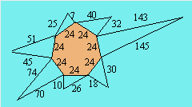
Référence : <http://www.recreomath.qc.ca/dict_pythagore_triangle.htm>.

[Cette page est intentionnellement laissée en blanc.]

Carreaux de jeu

3 cm
4 cm
5 cm
6 cm
8 cm

10 cm
5 cm
12 cm

13 cm

Le kiosque de
Maryse et Luc

Maryse et Luc désirent se fabriquer un kiosque afin de pouvoir vendre des fruits des champs cet été. Les dimensions du kiosque sont de 3 m de longueur, 2 m de largeur et 2 m de hauteur.
3 m

2

De plus, il leur faut rajouter un toit. Puisque le kiosque n’aura pas d’électricité, ces deux partenaires désirent mettre des fenêtres sur les deux côtés du toit afin d’optimiser la luminosité. Sachant que la fenêtre se situera entre l’entrait et le sommet du toit, quelle longueur maximale la fenêtre peut-elle avoir, sachant qu’on doit avoir 10 cm de bois tout autour pour soutenir et fixer la fenêtre, que l’entrait mesure 3 m et que la pièce de bois verticale soutenant l’entrait et le sommet mesure 0,60 m?

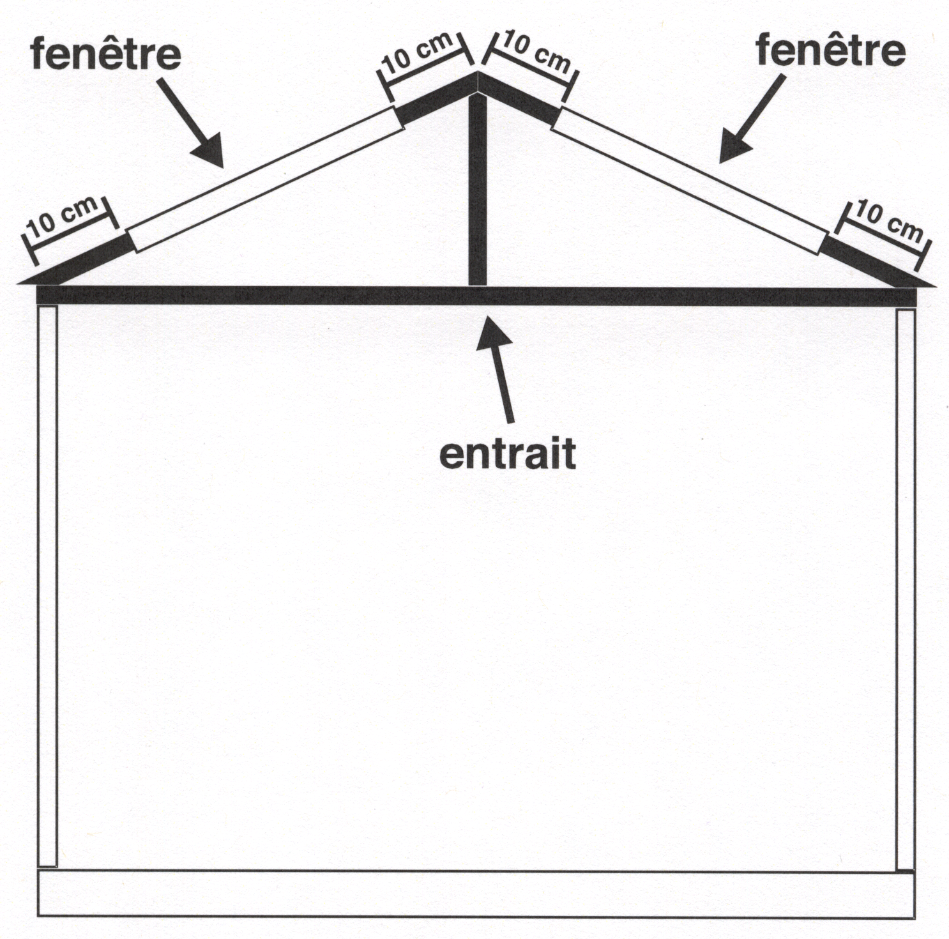
Démystifions Pythagore – Réponses

fenêtre

10 cm

60 cm

10 cm

300 cm

1. Calculons de l’entrait : 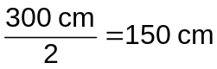.

2. Visualisons le triangle rectangle ainsi formé et calculons l’hypoténuse :

x
60 cm

150 cm

150² + 60² = x²
26100 = x²
√26100 = x
161,56 cm = x

3. Soustrayons les 2 mesures de 10 cm de chaque côté de la fenêtre, ce qui donnera la mesure recherchée.

161,56 – 20 = 141,56 cm

